
universidade do estado do rio de janeiro
instituto de Filosofia e CiÊncias Humanas
curso de graduação em História

ATIVIDADE DIRIGIDA: “MARIELLE PRESENTE!” – EDUCAR PARA A MEMÓRIA, RESISTÊNCIA E CIDADANIA
PROFESSORA: CARINA MARTINS COSTA
ESTÁGIO SUPERVISIONADO EM HISTÓRIA II

RIO DE JANEIRO
2018
Fernanda Kelly do Espírito Santo Silva – Matrícula: 2013.1.04294.11
Isadora de Melo Costa – Matrícula: 2014.1.01851.11
Natália da Silva Oliveira – Matrícula: 2012.1.01802.11
Paulo César de Sales Coelho Dias Coelho – Matrícula: 2011.1.02712.11
Raphael Garcia Pinto de Barros – Matrícula: 2013.1.04279.11

ATIVIDADE DIRIGIDA: “MARIELLE PRESENTE!” – EDUCAR PARA A MEMÓRIA, RESISTÊNCIA E CIDADANIA

Roteiro patrimonial preliminar, apresentado ao Curso de Licenciatura em História como exigência da disciplina Estágio Supervisionado II.
Professora responsável: Carina Martins Costa

RIO DE JANEIRO
2018
LISTA DE ANEXOS
ANEXO I – Fotos registradas e / ou reunidas pelo grupo
ANEXO II – Materiais pedagógicos a serem utilizados

SUMÁRIO

1 - Definição de público _______________________________________ | p. 5
2 – Apresentação do histórico do lugar e das memórias _____________ | p. 9
3 - Problematização do lugar ___________________________________ | p. 12
4 - Justificativa ______________________________________________ | p. 13
5 – Apresentação _____________________________________________ | p. 15
6 - Objetivos gerais e específicos ________________________________ | p. 17
7 – Recursos _________________________________________________ | p. 17
8 – Metodologia ______________________________________________ | p. 18
9 – Avaliação ________________________________________________ | p. 20
10 - Referências e fontes _______________________________________ | p. 21
11 – Avaliação do grupo sobre o aprendizado ao produzir o roteiro ___ | p. 23
ANEXOS  I – Fotos registradas e /ou reunidas pelo grupo ____________________ | p. 25
II - Materiais pedagógicos a serem utilizados _____________________ | p. 56

ATIVIDADE DIRIGIDA: “MARIELLE PRESENTE!” – EDUCAR PARA A MEMÓRIA, RESISTÊNCIA E CIDADANIA

1) Definição de Público

O presente trabalho tem como intuito inicial propor um roteiro que contemplasse a memória da personagem histórica Marielle Francisco da Silva, durante sua atuação como vereadora do Estado do Rio de Janeiro, levando em consideração suas ações políticas e pautas de defesa, e o sentido de sua representação identitária durante o curto mandato na Câmara dos vereadores.
Marielle Franco, como se tornou conhecida, assim como já mencionado, foi uma vereadora, também socióloga, feminista, e ativa defensora dos direitos humanos, que teve o seu histórico de atuação política e vida pessoal amplamente difundida após sua morte, produto de uma execução brutal que levou ainda, ao assassinato de seu motorista – Anderson, no dia 14 de março de 2018.
A partir desse dia, Marielle ganhou dimensões nacionais e internacionais, sendo elencada como símbolo de resistência para muitos, enquanto para outros, somente mais vítima da violência urbana. Seu nome foi compartilhado, mas nem sempre sua força foi valorizada, sendo ressoante, no entanto, nos movimentos políticos e sociais, sendo levado ainda pela mídia, pelo luto, pela luta e pelas manifestações, a distintos locais. Inclusive a locais que, embora distantes de seus principais pontos de atuação, presenciam uma das primeiras identidades políticas de Marielle: a de favelada. Essa é a condição da maior parte dos alunos matriculados na E. M. Brigadeiro Faria Lima, aos quais se destina esse roteiro pedagógico.
Para se ter noção do público alvo escolhido, torna-se necessário compreender, de modo breve, a própria localização da Escola em questão, pois, segundo Paulo Freire, há uma grande importância nos locais informais de ensino e aprendizagem. Nas “ruas, nas praças, no trabalho, nas salas de aula das escolas, nos pátios dos recreios” há variados gestos que “se cruzam cheios de significação”, ocorrendo uma “natureza testemunhal nos espaços tão lamentavelmente relegado das escolas” (FREIRE; 49-50, 1996).
A Escola Municipal Brigadeiro Faria Lima foi inaugurada em abril de 1974. Recebeu esse nome em homenagem ao engenheiro da Força Aérea Brasileira (FAB) e ex-prefeito de São Paulo, José Vicente Faria Lima. Atualmente, a unidade escolar atende, cerca de 500 alunos do Ensino Fundamental da comunidade de Água Santa.
Dividindo quarteirão com um presídio de segurança máxima, a E. M. Brigadeiro Faria Lima localiza-se na Rua Violeta - s/n, localizada no bairro de Água Santa, subúrbio da cidade do Rio de Janeiro, mais conhecido com o nome do bairro que abriga a estação de trem mais próxima: Piedade.
Já o presídio Ary Franco foi inaugurado em setembro de 1974, ou seja, concomitante à construção da Escola que divide com este o mesmo quarteirão. Esse presídio tem capacidade para 958 detentos, todavia abriga quase 2.000 presos. A população prisional é masculina, mas quando foi criado tinha um percentual para atender o público feminino, que posteriormente foi extinto.
Ao ser criado, o presídio Ary Franco tinha como intuito ser uma unidade receptadora de presos condenados ao regime fechado para, daí, redistribuí-los para as penitenciárias. Não deveria, portanto, funcionar como unidade cautelar ou como concentradora de internos, tal como ocorre atualmente.
Essa transitoriedade dos detentos só funciona quando o preso é de grande visibilidade dentro da sociedade, como é o caso de André Esteves (ex-dono do BTG-Pactual) e do empresário Eike Batista. Essa situação implica em uma grave quebra do princípio de igualdade. Outros fatores, como a precariedade do atendimento jurídico e médico, transformam o presídio em um local que infringe os direitos humanos.
Por conta da grande insalubridade e da falta de estrutura adequada para abrigar os cidadãos reclusos, foi pedido o fechamento do presídio Ary Franco, que não ocorreu por causa do inchaço do sistema prisional do Estado do Rio de Janeiro. Assim, sem um lugar apropriado para enviar a população carcerária do presídio de Água Santa, este ainda permanece em funcionamento.

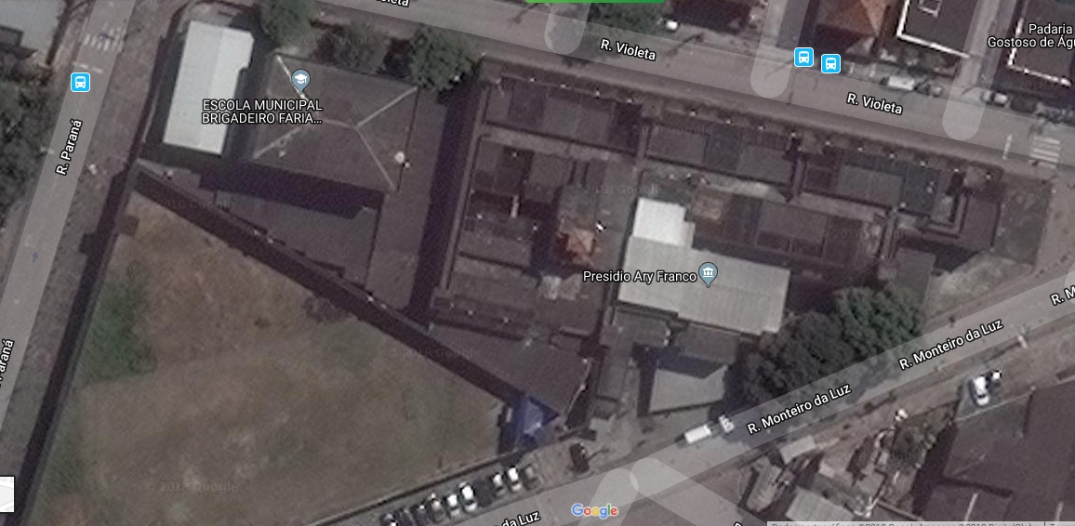
Quarteirão que abriga a E.M Brigadeiro Faria Lima e o presídio Ary Franco. FONTE: Google Maps. Acessado em 8/06/2018.

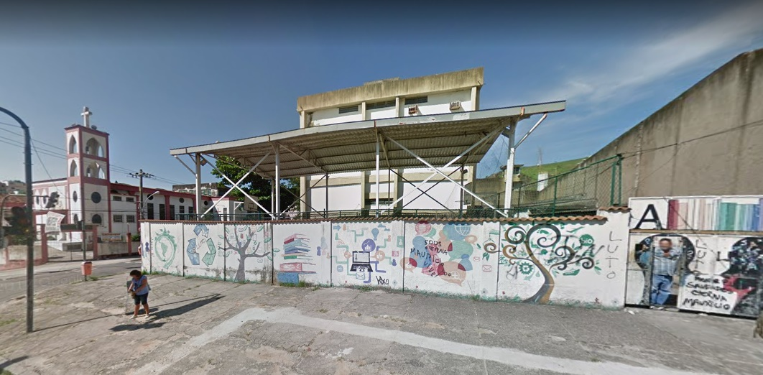
Portão principal da Escola ao centro. Muro do presídio Ary Franco e a Igreja de Santo Antônio nas extremidades. FONTE: Google Maps, capturada em abril de 2017, acessada em 08/6/2018.

O direito à vida, tão cara e primária na luta por direitos humanos, colocada por Marielle, intervém na fachada da escola e ressignifica, não somente os desenhos oficialmente e artisticamente pensados para representar a escola, mas seus próprios alunos e a relação que esses apresentam com seu entorno.
Embora o “LUTO” exposto na escola não se refira ao caso Marielle, permite-nos perceber como essa defesa também movimenta questões relacionadas a esses estudantes, proporcionando intenções na arte e nas identidades coletivas, como na memória de Marielle Franco, que muitas vezes, torna-se parte do cotidiano e do local de passagem, sem questionamento e intervenções, transformando-se, infelizmente, em apagamentos, uma vez que, nas relações entre memória e esquecimentos existem relações de poder ou, como coloca Mário Chagas, “(...) O poder é semeador e promotor de memórias e esquecimentos” (CHAGAS; 1997: 36), o que torna ainda mais importante pensar o público alvo nos alunos dessa escola.
Portanto, visamos um roteiro pedagógico destinado a estudantes do 9º ano, estudantes da E. M. Brigadeiro Faria Lima, em sua maioria, moradores de favela ou arredores, que sofrem com as inúmeras operações policiais que não somente suspendem períodos de aula, mas muitas vezes, vidas, de modo autoritário e brutal com as inúmeras marcas de violência militar, em especial, nas trocas de tiros relacionadas ao combate ao tráfico de drogas nos arredores da escola e nas comunidades de entorno. Chamamos especial atenção para essa localidade, ainda, por ser uma quadra de distância do local de execução do estudante de Artes da Universidade do Estado do Rio de Janeiro, Mateus Mello (Mateusa), colocando em voga não só a temática da violência “tradicional” carioca, mas também àquelas relacionadas à comunidade LGBT, que tinha como uma de suas defensoras, Marielle Franco.
Diante disso, nos propusemos a apresentá-los o centro da cidade, mais precisamente, a Cinelândia, como local resistência, atuação de justiça e democracia, a entendendo como ponto de constantes reivindicações políticas e sociais, e lugar de atuação de Marielle Franco enquanto vereadora, na luta por questões que fogem da realidade da maioria desses alunos quando questionados, seja devido à razoável distância física, seja devido à descrença de um futuro melhor, na escala de suas subjetividades.
A ausência de reflexão crítica ao do seu próprio cotidiano também nos ajuda a entender essa distância e descrença simbólica, tornando ainda mais desafiador e instigante a exploração desses locais em nosso roteiro, pois, afinal “(...) Há uma pedagogicidade indiscutível na materialidade do espaço” (FREIRE; 1996: 50), que ao nosso ver, de modo algum deve ser silenciada a esse público tão peculiar.

2) Apresentação do histórico do lugar
A Cinelândia, como comumente é tratada a Praça Marechal Floriano Peixoto, segundo “Guia Cultural da Cidade do Rio de Janeiro” (2004), patrocinado pela Petrobrás e pelo Ministério de Minas e Energia, é um espaço de contradições harmoniosas. Esse guia que tem a finalidade de estar “presente em diversos vôos nacionais (...) com destino ao Rio”, coloca que a história desse local está encravada em cada pedra, cinema, bar, prédio, e monumento cercadas de “calçadas cheias e chope gelado”, nos mostrando e fazendo viver um tempo que não foi nosso.
Ainda que esse guia coloque a questão dos moradores de rua e a violência urbana, esses são tratados com tristeza, endossados com uma bonita descrição que leva a compaixão:
“(...) meninos imberbes, entregues a deus-dará, se espraiam por todos os cantos. Furtos e drogas fazem parte do cotidiano do bairro. Há perigo na Cinelândia. Mas o que importa. A cidade inteira está cheia deles” (MONTEIRO; 2004: p.1).
Enfim, descreveu esse local como perigoso, mas também histórico. A primeira página dessa revista da Câmara Cultural transparece um local de contrastes que se harmonizam na finalidade de uma comum felicidade carioca. Como ressalta a conclusão do editorial da revista, na Cinelândia o objetivo é ser feliz “andar tranquilamente na cidade em que nasci”, fazendo menção ao funk carioca e interferindo na letra, silenciando favela por cidade.
Uma diferente Cinelândia é apresentada no artigo “Cinelândia” da base “Cartografia da Ditadura”. Nela, a Cinelândia é colocada como “um dos principais espaços políticos e culturais do centro da cidade do Rio de Janeiro. Local de inúmeras instituições do Estado e da sociedade civil, mas também de passeatas, manifestações políticas e culturais (...)” (CARTOGRAFIA DA DITADURA; p.1). Na praça, encontra-se presente o Teatro Municipal, a Câmara dos Vereadores, o Museu Nacional de Belas Artes, a Biblioteca Nacional, O Centro Cultural da Justiça Federal, (Antigo Supremo Tribunal Federal), sindicatos e associações, além da sede central do Clube Militar.
Desde o regime autoritário de 1964 a praça passou a ser locais de protestos, passeatas, conflitos, resistência e velórios coletivos. Dentre esses, destacaram-se o velório do estudante Edson Luis em 1968, a passeata dos 100 mil, no mesmo ano, as passeatas pelas Diretas Já!, em 1983, as manifestações de 2013, o Ocupa a Câmara, (CARTOGRAFIA DA DITADURA; p.1), e na atualidade, o caso Marielle, ao qual manifestações, passeatas, comícios e atos deixaram e continuam deixando suas marcas.
O centro da Cidade do Rio de Janeiro, mais especificamente, a Praça Marechal Floriano Peixoto ou Cinelândia, como também é conhecida, foi alvo de grandes modificações no decorrer dos anos, principalmente durante o projeto de reformulação urbanística da cidade, estando à frente desse empreendimento, o prefeito Pereira Passos. A cidade, na época capital Federal, se tornou quase que uma continuação da Europa ou um quintal europeu, como preferem se referir alguns historiadores, tendo em vista a semelhança na arquitetura dos prédios com aqueles da Europa, e a função ou propósito de construção de cada um deles.
Uma dessas mudanças foi a construção do Teatro Municipal. Uma idéia que já vinha desde meados do século XIX, e que foi incluída no projeto arquitetônico da cidade em 1902. O prédio começou a ser construído em 1905 e foi inaugurado apenas em 14 de julho de 1909. Teve a difícil missão de trazer a arte européia, principalmente italiana e francesa, para o Rio de Janeiro. Apenas a partir de 1930 é que algumas apresentações originárias do Brasil começam a se apresentar ali. Seguindo esse mesmo caminho, temos o Centro Cultural Justiça Federal, que também fazia parte do mesmo projeto urbanístico da cidade. Foi construído em 1905 e inaugurado em 1909. Inicialmente, tinha o objetivo de abrigar a Mitra Arquiepiscopal, depois foi adquirido pelo Governo Federal, e hoje tem como função incentivar e garantir o acesso a cultura a população.
Outra construção desse período foi o Museu Nacional de Belas Artes, projetado em 1908 e criado oficialmente em 1937, por decreto do presidente Getúlio Vargas, que, em 1973 foi tombado pelo Instituto do Patrimônio Histórico e Artístico Nacional (IPHAN). No local estão expostas obras vindas da França, como as pinturas trazidas por Joaquim Lebreton, chefe da Missão Artística Francesa, que chegou ao Rio de Janeiro em 1816. Além dos trabalhos que eram realizados aqui, através dos membros da Missão francesa e as próprias peças deixadas por D. João VI no Brasil quando retorna a Portugal em 1821.
O nome Cinelândia, veio em 1920 quando o lugar passou a ter os melhores cinemas da cidade, dentre eles o Cine Odeon que continua em funcionamento. Porém, como sabemos, o nome original da praça é uma homenagem ao segundo presidente da República Marechal, Floriano Peixoto, que também ganhou, em 1910, uma estátua em sua homenagem. Além disso, a Cinelândia, poucos sabem, ganhou o nome de Largo da Mãe do Bispo, pois nela morava a mãe de um influente membro da igreja católica da época. Porém, além da história cultural do lugar, precisamos lembrar que esse lugar é historicamente palco de manifestações políticas, o que talvez mais nos interesse aqui.
Entre um local de silenciamentos e manifestações, percebemos quanto o espaço é lido a partir da relação de poder em que suas apropriações e marcas sujeitam-se à preservação ou à destruição, como nos afirma Mário Chagas que “reconhecer que existem relações entre o poder e a memória implica em politizar as lembranças e os esquecimentos” (CHAGAS, 1997: 36).
Aqui, percebemos o quanto o esquecimento ou silenciamento se fizeram presentes a partir do discurso da revista da “Câmara Cultural” em relação aos moradores de rua, que disputam local com uma Cinelândia “encravada” de história. Entre os prédios antigos e oficiais retratados há a violência e descaso, mas não haveria soluções para isso uma vez que essas polaridades se anulariam harmonicamente no convívio carioca, na visão da revista em questão (MONTEIRO, 2004: p.1).
Para Pierre Nora, “A memória é a vida, sempre carregada por grupos vivos e, nesse sentido, ela está em permanente evolução, aberta a dialética da lembrança e do esquecimento, inconsciente de suas deformações sucessivas, vulnerável a todos os usos e manipulações, suscetível de longas latências e de repentinas revitalizações” (NORA; 1993: p.10).
Assim, fazendo uma relação com a Cinelândia, entendemos que por mais que a memória de determinado espaço geográfico não seja totalmente precisa - não tendo meios de ser realmente, ela sofre alterações, precisando ser então problematizada, levando em consideração aquilo que não é mostrado, pelo menos não através dos meios oficiais, dos locais de exposição. É necessário ter em mente que a Cinelândia mobiliza um cenário de contradições em que esquecimentos e descasos são também vistos e discutidos politicamente.
Há um esquecimento por parte da politização da Cinelândia, porém esse esquecimento não se faz apenas no campo dos discursos, mas no campo físico das marcas e dos atos populares que apresentam palco nesse local, à medida que essas intervenções físicas em monumentos, espaços de circulação, prédios e fachadas, não condizem ou se opõem a “determinados discursos sobre a realidade” de dadas instituições, ainda que nesses locais o poder circule, apresente tensões e lacunas discursivas (CHAGAS; 1997: 35). Desse modo a Cinelândia, local de confluência e de importante significação e monumentalização histórica, é também local de resistência, manifestações, debates políticos.
E era na Câmara dos Vereadores e fora delas, que Marielle Franco atuava, discursava, propunha leis, debatia e lutava. Hoje, esse local é repleto de marcas e tentativas de apagamentos físicos e simbólicos, em que a defesa por Direitos, acima de tudo humanos, continua sendo uma contradição, com a ausência deles.

3) Problematização do lugar

Tendo em vista a contradição da Cinelândia, que muitas vezes é apresentada como a representação da própria cidade do Rio de Janeiro, e que para alguns, os conflitos se harmonizam em busca de uma comum felicidade, pode-se afirmar que o próprio local é uma problematização que pode ser abordada em múltiplos sentidos. Porém, tendo em vista o público alvo e os projetos de lei e lutas travadas por Marielle, pretende-se problematizar os lugares de memória que ressoam a luta por Direitos Humanos, de modo a compreender que direito é esse e o porquê de sua luta, vieses tão trabalhados, lutados e almejados por Marielle.
Dentre os principais projetos de leis defendidos por Merielle Franco estão o “Assédio não é passageiro”, que visa diminuir os casos de assédio e abuso contra as mulheres nos transportes públicos do Rio de Janeiro; “Lei das casas de parto”, que intui em estimular a criação de mais casas de parto, principalmente nas zonas de menor IDH do município; “Espaço coruja / Espaço Infantil Noturno”, uma possível solução para os pais que trabalham no período da noite / madrugada e não têm com quem deixar seus filhos; “Pra fazer valer o aborto legal no Rio”, para que, na prática, as mulheres tenham acesso ao aborto nos casos previstos por lei: anencefalia, estupro e risco de morte da mulher, tendo em vista que muitas mulheres não sabem que dispõem desse direito, ou são abusadas durante esse procedimento médico.
Entre as diferentes atrações e manifestações presentes na Cinelândia é possível notar distintos discursos, em especial, nas instituições que tratam da defesa e disseminação de um patrimônio. Segundo Mário Chagas, cada uma dessas instituições apresenta um discurso próprio sobre a realidade. É o que aqui podemos chamar de discursos mais que oficial ou institucional (CHAGAS; 1997: 35).
Nesse sentido, é possível perceber uma distinção entre a fala oficial e não-oficial de determinadas instituições, nos diferentes espaços que a Cinelândia representa e é representada. Tensões, disputas, e não harmonizações são latentes na Cinelândia, e, no tocante às intervenções da memória e resistência da vereadora Marielle Franco, percebemos que cartazes e pichações em favor da luta por direitos humanos são na verdade, considerados não locais da Cinelândia.
Cartazes em fachadas de prédios históricos são apagados, mas postes, lixeiras, dutos de ventilação e semáforos preservam um não-discurso, por ser considerados não-locais na disputa de poder. Mais que isso, no discurso oficial ou institucional, cabe a reflexão sobre os silenciamentos ou não a presença dos assuntos que lidam com direitos humanos e morte dos que os defendem, nas exposições permanentes e temporárias.
Portanto, fica claro que a Cinelândia não é somente um local de disputa por discursos e vozes, mas de embates que explodem nos momentos de manifestações e atos políticos. Em seu cotidiano, inúmeros cartazes, panfletos e pichações não permitem a suposta ideia de harmonização dos embates ocorrer, mas antes, disputam sua existência ao fazerem-se presentes, mesmo que de forma singela.
Nesse sentido, a cidade fala e pode ser compreendida como um grande museu a céu aberto. E, muitas vezes, os locais internos e oficiais que nos fazem ter um pré-julgamento da existência de um pensamento crítico, silenciam, e não nos fazem pensar. No entanto, é sobre esses silenciamentos que também nos pautamos para problematizar não somente o local, mas o projeto de roteiro pedagógico em si.

4) Justificativa
Visando o pensamento crítico e o combate da atual indiferença aos acontecimentos da violência política e urbana, a escolha do local e da temática em questão sinaliza uma aproximação do cotidiano desses alunos ao de Marielle. Além disso, tendo em vista os avanços dos discursos dos radicalismos, da promoção de ódio e indiferença, é de responsabilidade do professor, principalmente da educação básica, promover o convite à reflexão, ao questionamento e à resposta a esses movimentos que se formam.
Uma “educação em direitos humanos”, como coloca Marco Mondaini, é tão importante para os alunos que lidam com esse tema em sala de aula, como também, imprescindível para a formação desses como sujeitos de direitos. Isso é, para suas afirmações como cidadãos, pois sem o reconhecimento de seus direitos e da consciência crítica que estimulem a continuidade da luta, “o estudante dificilmente poderá ultrapassar as barreiras existentes à sua inclusão numa comunidade política”(MONDAINI: 57).
Assim, trabalhar os direitos humanos no tocante do caso Marielle, torna-se de suma importância, haja vista que tanto na sua morte quanto na sua luta, a busca por esses direitos foram mobilizadas em “batalhas de ideias”, na disputa por hegemonia de sua voz, atravessando campos de conflito que mobilizavam os debates políticos: o embate entre o que é compreendido como “legal” pelo Estado e o “legítimo” pela sociedade (MONDAINI: 57).
Desse modo, entre o “legal” e o “legítimo”, os prédios, os monumentos, grafites e pichações falam, e nos fazem levar essa questão para as salas de aula de modo a criar mais que um aporte teórico, mas um campo da experiência pedagógica desses estudantes. Afinal, como coloca Cláudia Mesquita, os museus, no sentido mais amplo do termo, podem ser um texto alternativo frente à tirania dos materiais didáticos. Eles não são fontes abertas para o passado, mas formas pedagógicas de se ter acesso ao patrimônio nacional e regional próximo ao universo dos alunos (MESQUITA; 2000).
Nosso trabalho pauta-se, dessa maneira, na necessidade de ampliação do conceito de patrimônio. Coloca-se a ideia de patrimônio no compreender das ruas e na reflexão dessas, como museus a céu aberto. Tal prerrogativa mostra-se de grande preciosidade no tocante do entendimento dos não-dicursos ou apagamentos em torno da memória.
Além disso, embora não institucional, seleções e relações de panoptikon museológico, muitas vezes, assim como no interior dos museus institucionais, se fazem presentes nas ruas, como coloca Mário Chagas, o museu vigia, mas também é vigiado, tensões e disputas estão o tempo todo existindo, e essas podem ser vistas, inclusive, na criação desses próprios espaços, uma vez que o museu “é um fenômeno colonialista” (CHAGAS; 1997: 47). Enfim, esse olhar produtor de memórias que aprendemos com os europeus, e como um olhar europeu, “reflete-se nos museus, seja eles centrais ou periféricos” (CHAGAS; 1997: 47 - 48).
Frente a isso, buscar uma leitura possível da realidade a partir dos distintos discursos que habitam e atravessam a Cinelândia, é mostrar que “onde há memória há esquecimento e lá ‘onde há poder há resistência’”, e o exercício de construção da própria memória. O roteiro pedagógico aqui selecionado vai ao encontro tanto de uma pedagogia descolonial, quanto a uma “educação em direitos humanos” (MONDAINI: 57), para que assim haja a construção de uma sociedade de direitos que sejam humanos.

5) Apresentação
Ao percorremos as ruas do Rio de Janeiro, percebemos diferentes formas de preservação e apagamento da memória de Marielle Franco. Ela, assim como tantas outras vítimas, foi refém do sistema que, como dizia a mesma, prioriza um “Estado Penal que, pelo discurso da “insegurança social”, aplica uma política voltada para a repressão e controle dos pobres” (FRANCO, 2014: 13). Essa leitura da realidade mostra-se crítica e motivo de múltiplas tensões.
Sua análise da realidade foi não somente vista e estudada em sua dissertação e própria vivência pessoal, mas encontra-se presente na realidade de muitos estudantes que adentram escolas e moradias em locais semelhantes à Maré e ao morro Santa Marta, ainda que não se tenha UPP, como é o caso de Água Santa. Assim, partindo de inquietudes, como: - Quem foi Marielle?, - O que são direitos Humanos? e, - O que conhecemos sobre nossa própria realidade e meios de exercermos nossa cidadania? – adentramos ao centro da cidade, local de disputa, tensão política e história.
O material documentado, grosso modo, resume-se a pichações, grafites e cartazes colados na parede da Praça Marechal Floriano Peixoto. Essas foram capturadas entre 13h às 15 horas do dia 12 (doze) de junho de 2018, em torno da saída do metrô da Cinelândia, do Teatro Municipal, da Biblioteca Nacional, da Câmara Municipal do Rio de Janeiro e do Tribunal da Justiça.
Na saída do metrô percebemos intervenções como “Marielle filha da luta”, “Marielle presente”, “Quem matou Marielle?”, “O Estado mata” e a frase “Eu sou, porque nós somos”, comuns nas falas e em atos políticos na defesa das minorias. Além desses, frases em apoio ao ex-presidente Lula também foram possíveis de observar, tanto em grafites com letras padronizadas, no chão, quanto em postes e semáforos.
No Teatro Municipal, torna-se interessante notar que as intervenções foram feitas, não na sua fachada, mas nas placas de orientação de ruas e trânsito, sendo uma intervenção bastante distinta: “Marielle vive”, torna-se uma orientação daquele local.
Por último, aos arredores da Câmara, o material documental capturado torna-se ainda mais peculiar. As marcas do silenciamento deixam claro a tentativa de apagamento daquilo que não se mostrava compatível com o discurso de determinado local ou instituição. Dentre letras apagadas e turvas, palavras de ordem tornam-se ainda mais enfáticas. “Marielle é semente!”, “Marielle e Anderson presentes agora!” e “Quantas pessoas precisarão morrer para que essa guerra aos pobres acabe?”, explicitando a vontade de justiça e a ação do governo.
No Tribunal da Justiça a leitura quanto aos direitos humanos mostra-se distinta, nenhum silenciamento, nem invenções não institucionais. Nesse local, encontramos uma exposição que apresentava uma crítica à política como violência, que torna-se latente, ainda que não fosse utilizada diretamente a memória da Marielle.
No entanto, é necessário salientar que o apagamento de pichações e de cartazes outrora presentes em prédios públicos, não foram as únicas marcas de silenciamento encontradas na pesquisa. Embora menos recorrentes, as placas desses estabelecimentos demonstram isso, ainda que, o reavivamento de memórias, em outras placas, seja eloquente também. Esse é o caso da intervenção que muda, pelo menos simbólica e fisicamente, o nome da própria Praça Marechal Floriano Peixoto, para “Praça Marielle Franco”.
Partindo dessas inquietudes documentadas, visamos explorar seja pela visita, seja pela produção de material didático, a identidade local e o caso Marielle como forma de resistência, criação de lugares de memória e do conflito entre os diferentes discursos oficiais e não oficiais acerca da realidade carioca que atravessa a Praça Marechal Floriano Peixoto, na Cinelândia.
Os eixos de exploração desse trabalho pautam-se, assim, no questionamento em relação à existência ou não da garantia aos direitos humanos, no tocante a tensão de um Estado, que em muitas vias, é ausente no que diz respeito aos direitos sociais e humanos, mas presente pela repressão (FRANCO, 2014:10 - 13).

6) Objetivos Gerais
a) Promover a leitura e reflexão dos patrimônios históricos e das fontes;
b) Criar roteiros que explorem a cidade, tendo o museu como recurso pedagógico para o ensino de História.
c) Fomentar debates sobre as disputas de narrativas e memórias da cidade do Rio de Janeiro;
d) Produzir engajamento de atores sociais na apropriação da mesma.
6. 1) Objetivos Específicos
Mediante a ideia de que existe, no tocante da memória, disputas e tensões, ocorrendo poderes da memória, mas também memórias do poder (CHAGAS; 1997, 52), objetiva-se, de modo retrospectivo, promover um roteiro pedagógico que leve, a partir do caso Marielle, cada educando a compreender o seu papel de cidadão ativo na sociedade.
Prioriza-se também, a reflexão desses acerca de suas próprias realidades cotidianas, partindo do entendimento do presente como uma forma de compreensão e indagação de outro tempo por nós não vivido, a partir dos locais de memória que mobilizam e relembram Marielle, busca-se ainda explorar a memória, experiências, permanências e mudanças que fazem da Cinelândia mais que um local de contradição, mas de busca, luta, embates, vozes, discursos e resistência por direitos políticos e humanos.

7) Recursos
Os materiais pedagógicos que serão utilizados no roteiro têm a finalidade não somente de auxiliar na compreensão espacial dos educandos, mas também, de promover o desenvolvimento do que Helena Araújo considera ser a complexidade da construção das noções de “tempo histórico” e “espaço temporalizado” no ensino de história, tendo em vista, que não são grandezas somente físicas, mas históricas e sociais. Essa necessita de “uma reconstrução”, de abstração e de raciocínio. E para tanto, utilizaremos tais materiais como forma de diálogo com os locais não-formais de educação que esse roteiro explora. (ARAUJO; 2012: 44 - 50).
Procurar-se-á valorizar a cultura local, ao trabalhar o conceito de identidade oficial e marginalizada com material pedagógico que explora a expressão típica de favela, “diz ser cria”, para que assim possamos chegar ao conhecimento de mundo desses alunos e questionar porque alguns locais são negados a eles enquanto outros não. Visa-se refletir sobre que tipo de cultura se quer valorizar enquanto outras são suplantadas.
Uma segunda atividade proposta objetiva compreender o testemunho oral e a própria cidade como fonte histórica. Por fim, em meio ao roteiro pedagógico pretende-se acionar diferentes imagens a fim de que, os estudantes compreendam as múltiplas temporalidades espaciais não somente a partir das marcas físicas perceptíveis, ainda, nos dias de hoje, acerca do passado, mas em imagens que variam desde o começo do século XX.
Assim, partindo-se do questionamento presente e visando criar semelhanças e reflexões acerca da identidade de favela, os recursos de introdução e desenvolvimento da temática sugerida, buscam colocar a Cinelândia como palco de atuação e reivindicação política além de um suporte em que muitas memórias são acionadas dentro de um viés de disputa. Além disso, visando estimular o raciocínio crítico dos educandos, pretende-se identificar os diferentes discursos apresentados nas manifestações e intervenções na histórica Praça Marechal Floriano Peixoto.

8) Metodologia

A metodologia do roteiro baseia-se no que os autores decoloniais chamam de perspectiva não hegemônica. Assim, pretende-se chamar atenção dos estudantes para locais que, embora silenciados, falam muito de uma memória e história, que, tanto nos auxilia na compreensão das próprias identidades locais dos estudantes, quanto nos possibilita alcançar novos horizontes de esperança e luta pela justiça, cidadania, enfim, direitos humanos.
A primeira etapa do roteiro acontece ainda no quarteirão da E. M. Brigadeiro Faria Lima. Nesse local, pretende-se indagar e refletir com os estudantes: a história do bairro, a ideia de fonte histórica e os distintos discursos de uma dada realidade. Os escritos no próprio muro do presídio “Reeducar para um futuro conquistar” e “LUTO” – escrito na própria escola, são os questionamentos desse primeiro momento do roteiro. Afinal, como coloca Andréia Bernardi e Júnia Pereira:

“O emblema da educação na cidade e, mais do que isso, da educabilidade das cidades, convida-nos à análise dos limites e expansões verificadas no favorecimento da apropriação cultural pelos processos educativos – na escola e fora dela” (BERNARDI & PEREIRA; 2013: 284)

Assim, que local é esse, que estudantes e que futuro esses almejam em um local em que o “LUTO” encontra-se por meio de pichações na própria fachada da escola? A ideia de futuro para uns é negada, torna-se um dos primeiros questionamentos. Essas inquietudes transformadas em problematizações podem tomar novos corpos ao nos dirigirmos a um local marcado historicamente como palco de manifestações políticas e populares a respeito dos direitos humanos. Aqui, as reflexões transformam-se para: Como buscar meus direitos e mudar quadros de opressão? Eu sou um sujeito histórico e cidadão ativo na minha sociedade?, tornando-se formas de criar novas cartografias, porém, baseada em experiências próprias dos estudantes.
No transporte, visa-se inquietar ainda mais os alunos. Sugere-se uma espécie de caça ao tesouro. Ambientalizamos a Praça Marechal Floriano e seus principais prédios. A primeira visita guiada ocorrerá dentro da Câmara Municipal. Lá, perguntaremos aos alunos o que eles compreendem como “Direitos Humanos” e pediremos para que cada um procure na Câmara Municipal quadros, locais, salas e outros que nos possibilitem a compreensão desse viés; visamos que os alunos não somente se inquietem com a ausência desse direito de modo explícito ou de modo simbólico, como também que esses possam conhecer o que se privilegia no discurso temático da própria Câmara. Nesse contexto, a utilização de imagens que nos permitem auxiliar na própria reconstrução do local como meio de manifestação popular em busca de direitos mostra-se de suma importância.
Feito isso, ouviremos as opiniões dos alunos, suas relevâncias e inquietudes nessa visita guiada ao interior da Câmara. Visita feita com um guia e discursos próprios da instituição. Levaremos, novamente, na fachada do prédio da Câmara Municipal e faremos novamente a pergunta. Dessa vez, espera-se sensibilidade e um viés crítico desses alunos, como verdadeiros detetives do passado. Perguntas como: qual a diferença do discurso oficial da instituição e as intervenções feitas pela população? Que população seria essa? Ela está dentro do discurso priorizado pela visita guiada ao interior da Câmara? Enfim, nesse momento procuraremos rememorar as pinturas, locais e quadros – sobretudo aqueles de militares – da Câmara Municipal e suas distinções ao discurso das ruas. A compreensão indentitária também mostra-se de suma importância, afinal, em que discursos esses estudantes se encaixariam?
Nesse momento, uma nova caça ao tesouro pode ser acionada. Porém, dessa vez, a ideia é a busca de um ítem síntese desses dois discursos, que enfatize a relação de poder da rua com a Câmara. Uma caça às manifestações e discursos externos da Câmara e, de certa medida, da Praça. Cabe aqui refletir, também, sobre o valioso lugar das praças, lugares “de passagem, de encontro, de difusão” (BERNARDI & PEREIRA; 2013: 295). Trata-se justamente de indagar os alunos sobre os sentidos das intervenções colocadas e, sobretudo, promover a leitura dos patrimônios e das fontes. Assim, por meio desse questionamento, pretende-se enfatizar a placa de orientação espacial trocada para o próprio nome da vereadora Marielle Franco.
Porque algumas intervenções são retiradas e outras não? Que Cinelândia se quer mostrar? E para quem? O último ponto do roteiro é a exposição temporária do Tribunal de Justiça: “Convergências – A poesia visual de Tchello de Barros”, que conta com uma coletânea de poemas visuais, e alguns poemínimos, alfabetos criptográficos, ideogramas ocidentais e escritas assêmicas, tendo como curadora responsável, Sady Bianchin. Nela, política e polícia mostram-se em um diálogo que não auxiliam o combate da violência, mas novas opressões.
Nesse viés, busca-se enfatizar a ideia plural do local da Cinelândia e ratificar a ideia de que nesse local há uma nova leitura da realidade que se distancia do da Câmara Municipal e que só não foi apagado, ou retirado, por ser uma leitura institucional. Porém, cabe pensar, quais as tensões entre os três discursos? Que leitura da realidade ele nos aponta? Essas leituras sugerem manifestações ou, como diz alguns, sugere um clima de harmonia entre os diferentes segmentos sociais e políticos?

9) Avaliação
A avaliação se pauta a partir da comparação temporal dos distintos movimentos políticos que colocam o caso Marielle e a Cinelândia como questões ímpares para a compreensão da história do Rio de Janeiro e sua trajetória pela luta de direitos que a muitos são negados. Os questionamentos sinalizados no material pedagógico 4 do item 12, desse roteiro pedagógico, tem o intuito tanto de síntese quanto de compreender a opinião e a recepção desses alunos ao que foi trabalho na visita. Assim, mediante a perspectiva de valorização da diversidade cultural, da conscientização da cidade como local de disputa de memória, de poder e de história, a avaliação tem como objetivo, também, produzir o engajamento e o viés críticos desses estudantes a partir do sujeito histórico Marielle Franco. Sendo essa, o pontapé de nossos questionamentos, mas também um viés de conclusão de identidades e questionamentos.

10) Referências e Fontes

Livros e capítulos de livros:

ARAÚJO, Helena. A Construção das Noções de Tempo e espaço no Ensino Fundamental e Médio: Possibilidades a partir do trabalho com monumentos. E-Mosaicos – Revista Multidisciplinar de Ensino, Pesquisa, Extensão e Cultura do Instituto de Aplicação Fernando Rodrigues da Silveira (CAp-UERJ). Ano 1- V.1 – N.2- Dezembro 2012.

BERNARDI, Andréia Menezes de; PEREIRA; Júnia Sales Pereira. “Partilha da Cidade nos Territórios educativos: a escola entre sensibilidades e expansões”. In: MIRANDA, Sonia Regina; SIMAN, Lana Mara Castro (Org.). Cidade, Memória e Educação. Juiz de Fora: Editora UFJF, 2013.

CALDEIRA, César. “Segurança Pública e Política Penitenciária no Rio de Janeiro: estudo do caso do presídio Ary Franco”. Revista Rio de Janeiro, v. 12, p.11-38, jan-abril, 2004.

CHAGAS, Mário. Memória e poder: dois movimentos. Cadernos de sociomuseologia nº19. 1997.

COSTA; Karla Rodrigues da. “Água Santa: Do Não Lugar ao Lugar”. Florianópolis- SC. XXVIII Simpósio Nacional de História. 27 a 31 de julho de 2015.

FREIRE; Pedagogia. Pedagogia da autonomia: Saberes necessários à prática educativa. São Paulo: Paz e Terra. 25ª Edição. 2002.

FRANCO, Marielle. UPP – A redução da favela a três letras: uma análise da política de segurança pública do estado do Rio de Janeiro. 136f. Dissertação (Mestrado em Administração) – Programa de Pós-Graduação em Administração da Faculdade de Administração, Ciências Contábeis e Turismo da Universidade Federal Fluminense (UFF), Niterói, 2014.

MESQUITA, Cláudia. O potencial pedagógico dos museus da cidade do Rio de Janeiro para a Construção do Conhecimento histórico nos ensinos fundamentais e médios. Rio de Janeiro: X Endipe/UERJ, 2000.

MONDAINI, Marco. Direitos Humanos. In: Novos Temas nas aulas de história. LOCAL, EDITORA e ANO (INSERIR)

MONTEIRO, Carlos. Editorial. In: Guia Cultural do Rio de Janeiro. Ano 1. Nº 4. Câmara de Cultura: Cinelândia. Câmara de Cultura, 2004.

NORA, Pierre. Entre Memórias e História: A problemática dos Lugares. Tradução: Yara Aun Khury. São Paulo: Projeto História, 1993.

Links e páginas visitadas:

CINELÂNDIA. Cartografia da Ditadura. Disponível em: http://www.cartografiasdaditadura.org.br/files/2014/03/cinel%C3%A2ndia.pdf

https://brasil.estadao.com.br/noticias/rio-de-janeiro,marielle-franco-uma-voz-critica-as-policias-do-rio,70002229229

https://www.correiobraziliense.com.br/app/noticia/politica/2018/03/15/interna_politica,666247/quem-era-marielle-franco-vereadora-assassinada-a-tiros-no-rio-de-jane.shtml

https://www.estudopratico.com.br/quem-era-marielle-franco/

https://www.mariellefranco.com.br/projetos-de-lei-marielle-rio

http://www.theatromunicipal.rj.gov.br/sobre/historia/

http://visit.rio/que_fazer/centro-cultural-justica-federal/

http://mnba.gov.br/portal/museu/historico

http://www.visitanteseap.rj.gov.br/VisitanteSeap/unidadesseap.html

http://www.qedu.org.br/escola/169151-0313040-escola-municipal-brigadeiro-faria-lima/censo-scolar?year=2017&dependence=0&localization=0&education_stage=0&item=

http://blogdabrigadeiro.blogspot.com/

https://www.instagram.com/explore/tags/amanhecerpormarielleeanderson/?hl=en
https://www.mariellefranco.com.br/

11) Avaliação do grupo sobre o aprendizado ao produzir o roteiro
Ao construir o roteiro para o trabalho, tivemos algumas dificuldades a serem enfrentadas. Entretanto, devido ao bom entendimento e sincronia entre os componentes, tais problemas foram evitados a partir de uma divisão de tarefas e diálogo entre os participantes. Em primeiro plano, destacamos a definição de um público-alvo específico para o roteiro apresentado, uma vez que as questões abordadas são de grande importância e podem ser debatidas em diversos níveis. Ao surgir a ideia de falar para turmas de uma determinada escola, procuramos ligar a realidade desses alunos ao tema do roteiro, fazendo com que eles pudessem refletir criticamente sobre o espaço no qual aprendem e como ele se relaciona com outros locais próximos.
A discussão sobre qual eixo abordar também trouxe obstáculos e aprendizados para o grupo. Uma vez que Marielle Franco representava diversas pautas e reivindicações, escolhemos o eixo dos Direitos Humanos relacionando com o direito à cidade justamente por ser uma pauta que, em alguma medida, pode englobar diferentes demandas e vozes. O grupo aprendeu bastante durante suas visitas ao centro da cidade, local do roteiro. Local de diversas manifestações e também espaço no qual se inserem prédios importantes nos quais Marielle esteve presente, a escolha do local não foi difícil, ainda que o grupo tenha que restringir um pouco os locais a serem abordados por questão de tempo.
Sem dúvida, a maior dificuldade e também o maior aprendizado se deu na documentação de intervenções artísticas na cidade. Dadas as circunstâncias e a proximidade do assassinato de Marielle, diversas pinturas, cartazes e grafites se espalharam pela cidade pouco tempo depois do ocorrido. Entretanto, três meses depois, esses registros são vistos com menos frequência, e a tendência é que diminuam as intervenções, uma vez que o apagamento – intencional ou não – convive também com a lembrança. Ainda assim, foi possível o registro de uma boa quantidade de fotografias nas visitas do grupo aos locais de roteiro, imagens essas que podem ser utilizadas no diálogo com os alunos. Por conta disso, o próprio roteiro sempre terá que ser atualizado, tendo em vista essa dinâmica do esquecimento e apagamento, colocando sempre novos desafios para quem for usá-lo.
Por fim, podemos concluir que apesar das dificuldades, um dos muitos aprendizados que o grupo teve foi da importância de se discutir a cidade que queremos para o futuro. Como a própria Marielle Franco coloca em sua dissertação, a disputa entre uma cidade-mercadoria voltada para o lucro e uma cidade de direitos se fez presente nos últimos anos. O centro da cidade, com suas reformas mais recentes e a presença de edifícios e construções relevantes politica e socialmente, é um local excelente para se colocar em pauta tais debates, tendo sempre em vista a realidade dos alunos para os quais esse roteiro se destina.

ANEXO I – Fotos registradas e / ou reunidas pelo grupo

Fotos de ÁGUA SANTA:

Portão principal da Escola ao centro. Muro do presídio Ary Franco e a Igreja de Santo Antônio nas extremidades. FONTE: Google Maps, capturada em abril de 2017, acessada em 08/6/2018.

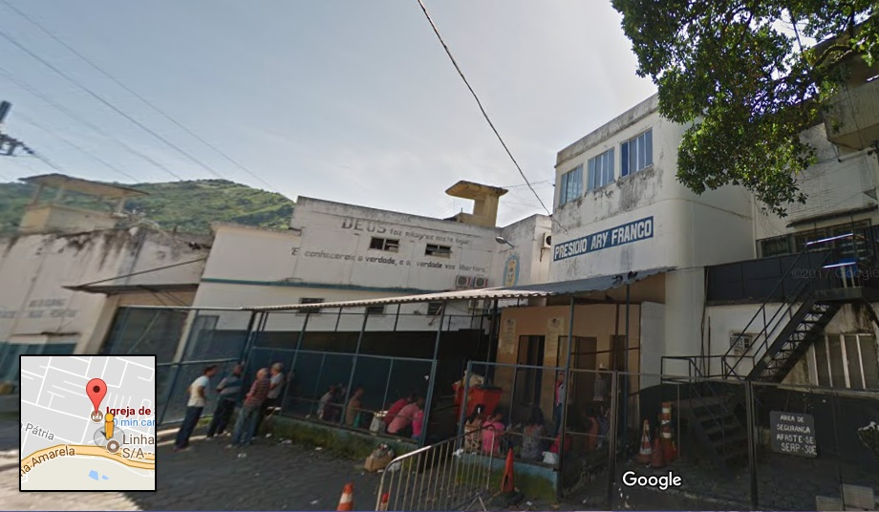
Entrada principal do presídio Ary Franco, com a inscrição “Deus faz milagres nesse lugar”. FONTE: Google Maps, acessada em 08/6/2018.

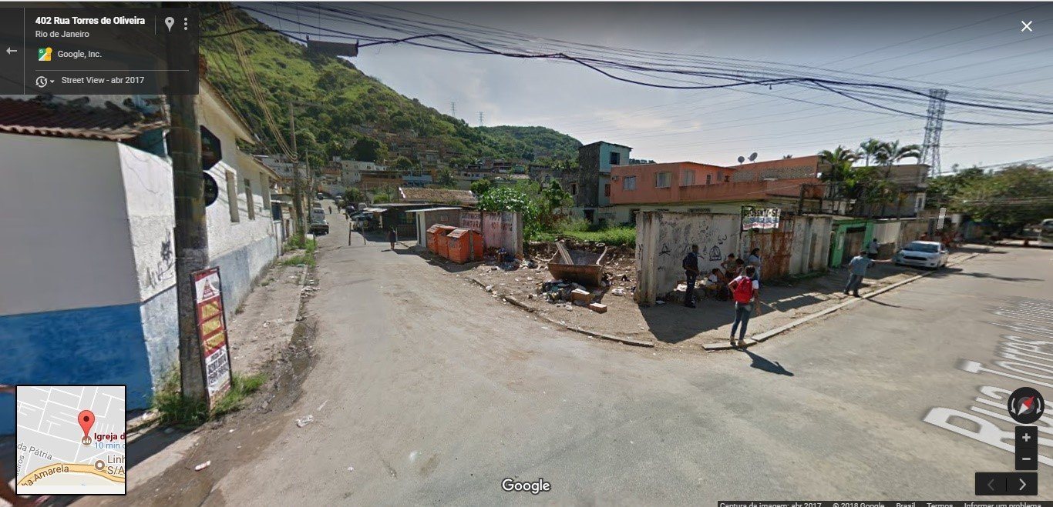
Foto da Rua Torres de Oliveira, local do assassinato de Mateusa. FONTE: Google Maps, acessada em 08/6/2018.

Fotos das intervenções realizadas com o registro do nome de Marielle Franco na Praça Floriano, na Câmara dos Vereadores e seus arredores.

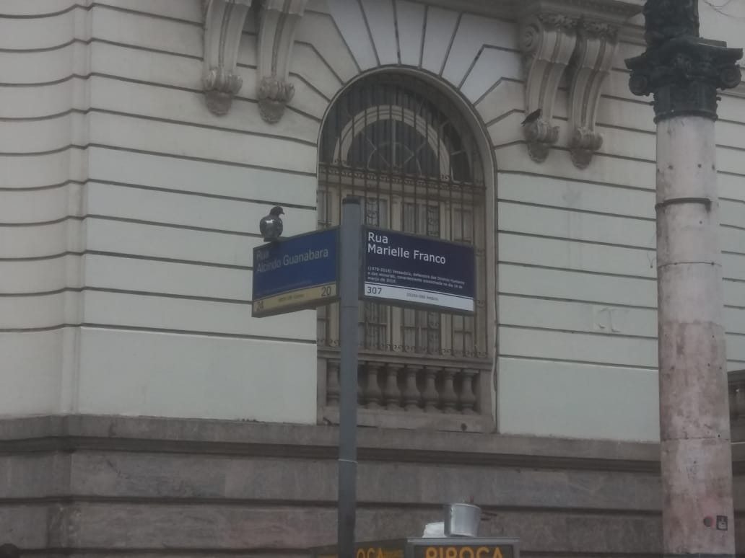
Placa de localização renomeada com o nome de Marielle Franco. Praça Floriano, s/nº - Cinelândia. Registrado no dia 08/06/18.

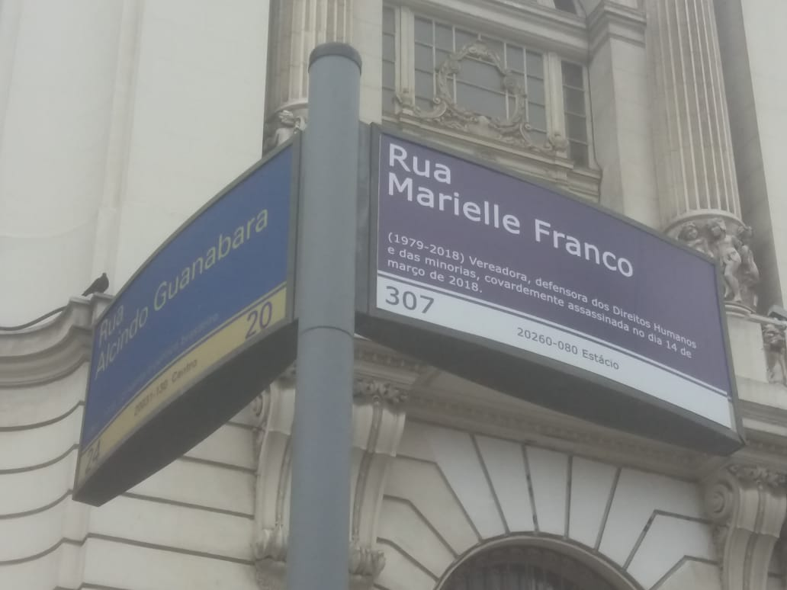
Placa de localização renomeada com o nome de Marielle Franco. Praça Floriano, s/nº - Cinelândia. Registrado no dia 08/06/18.

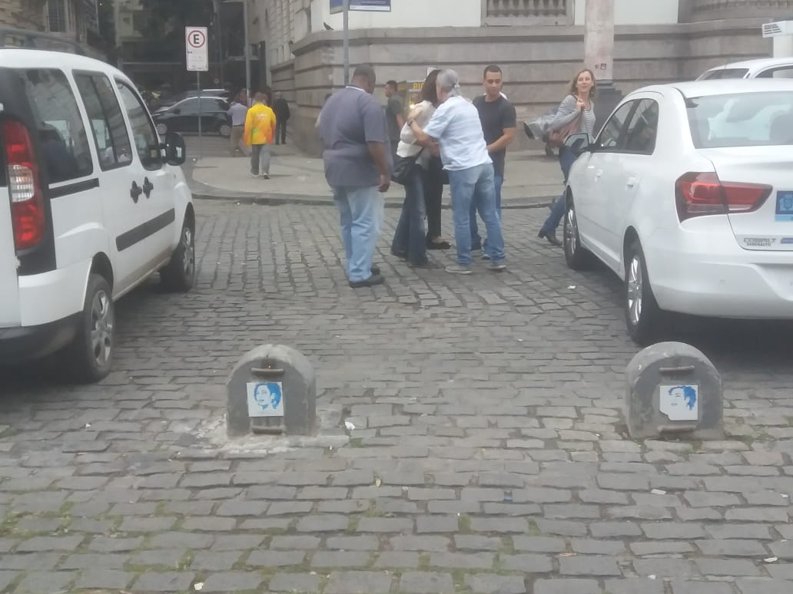
Azulejos com o rosto de Marielle Franco gravados nas limitações do estacionamento em frente à Câmara dos Vereadores. Praça Floriano, s/nº - Cinelândia. Registrado no dia 08/06/18.

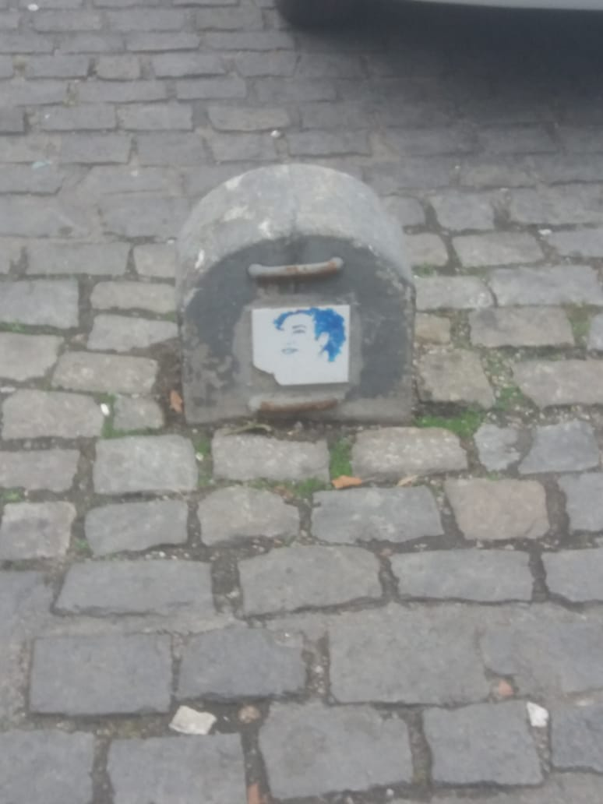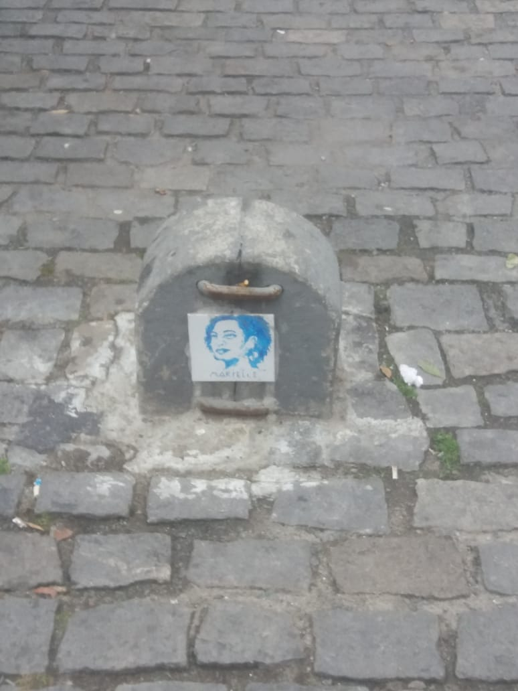

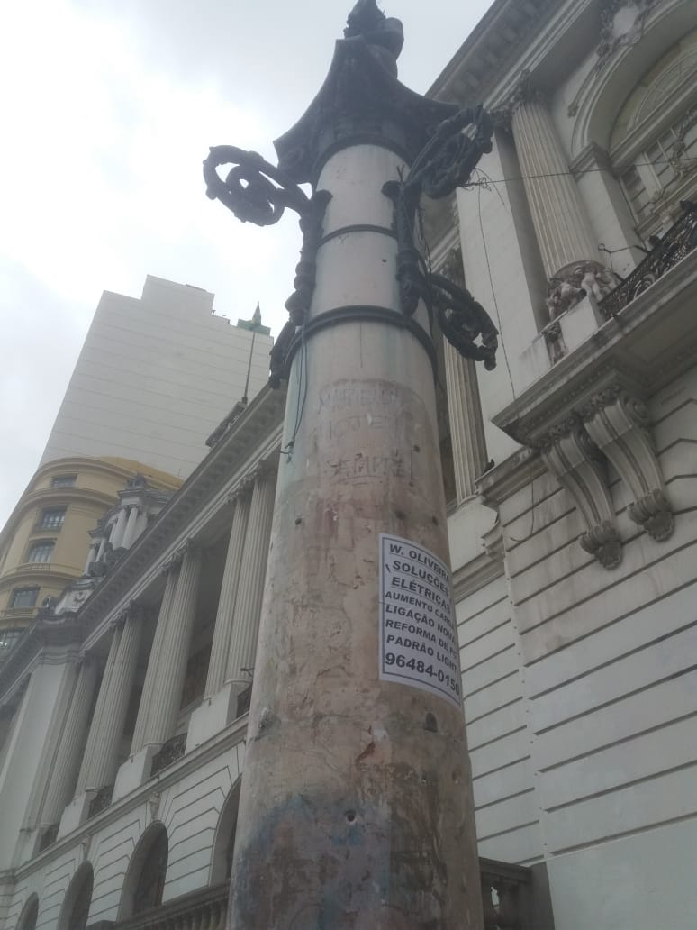
Poste de luz em frente à Câmara com a frase “Marielle hoje e sempre” escrita. Praça Floriano, s/nº - Cinelândia. Registrado no dia 08/06/18.

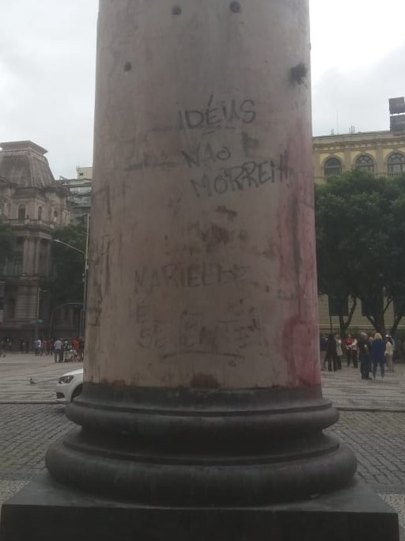
Poste de luz em frente à Câmara com a frase “Ideias não morrem” e “Marielle é semente” escritas. Praça Floriano, s/nº - Cinelândia. Registrado no dia 08/06/18.
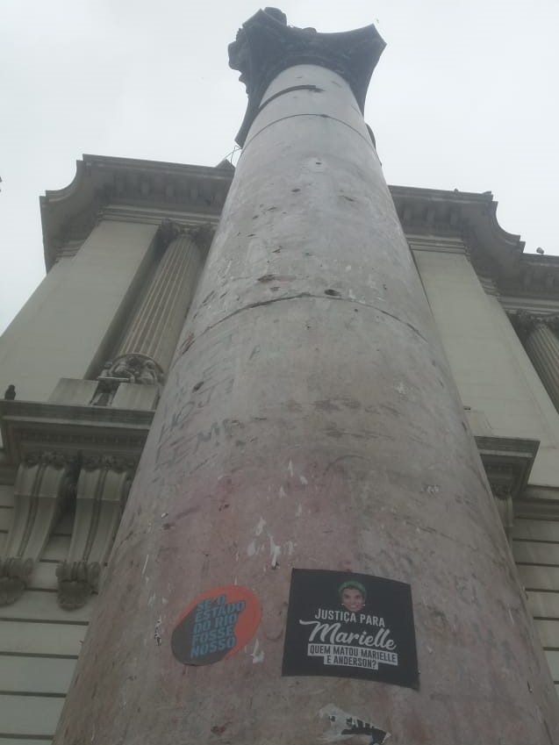
Poste de luz em frente à Câmara com colagens, a da esquerda com a frase “Se o Estado fosse nosso” e a da direita com o questionamento “Justiça para Marielle – Quem matou Marielle e Anderson?”. Praça Floriano, s/nº - Cinelândia. Registrado no dia 08/06/18.
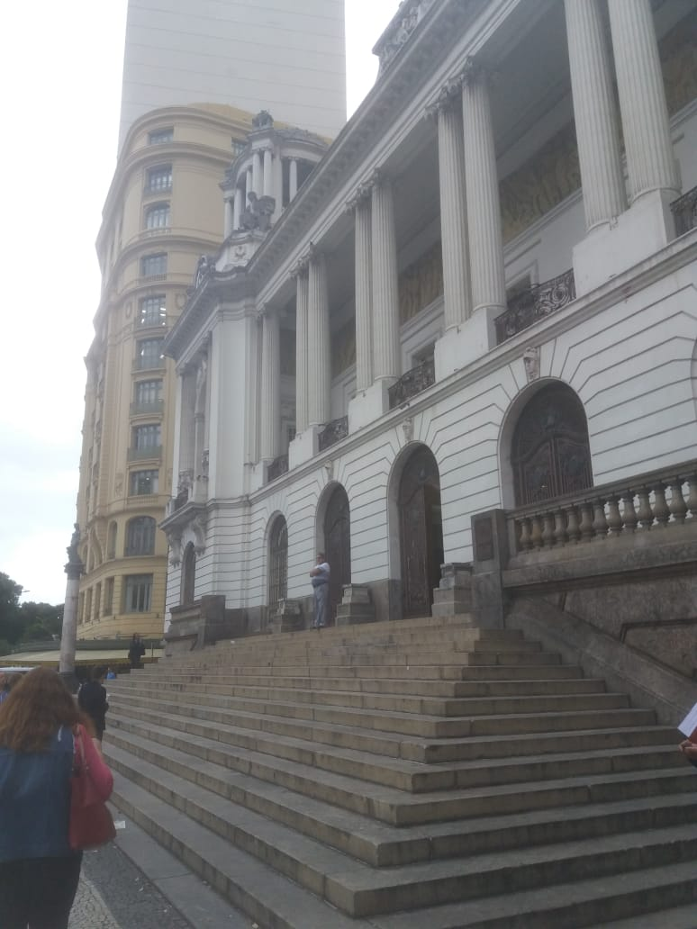
Foto da frente da Câmara Municipal do Rio de Janeiro - Praça Floriano, s/nº - Cinelândia. Registrado no dia 08/06/18.

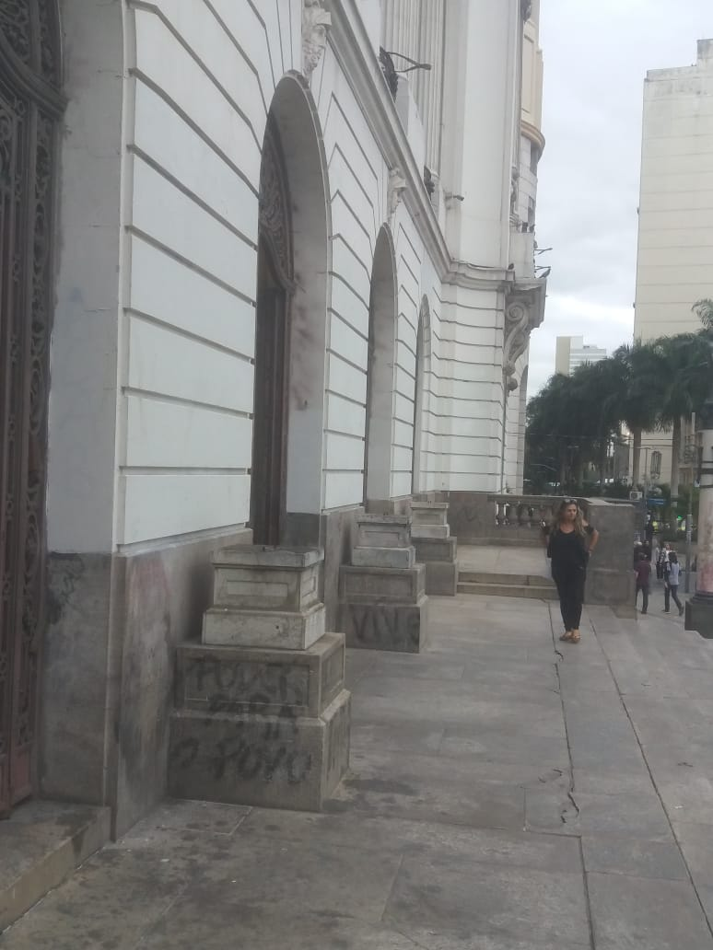
Alto da escadaria que dá acesso à entrada principal da Câmara dos Vereadores, com as pichações de “Poder para o povo” e “Marielle vive”. Registrado no dia 08/06/18.

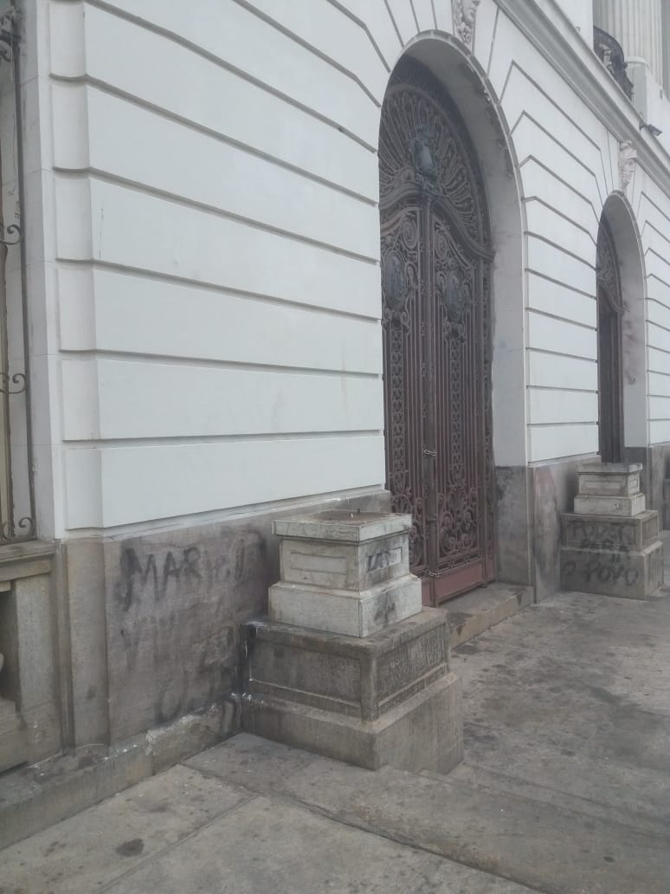
Alto da escadaria que dá acesso à entrada principal da Câmara dos Vereadores, com as pichações de “Poder para o povo” e “Marielle vive”. Registrado no dia 08/06/18.

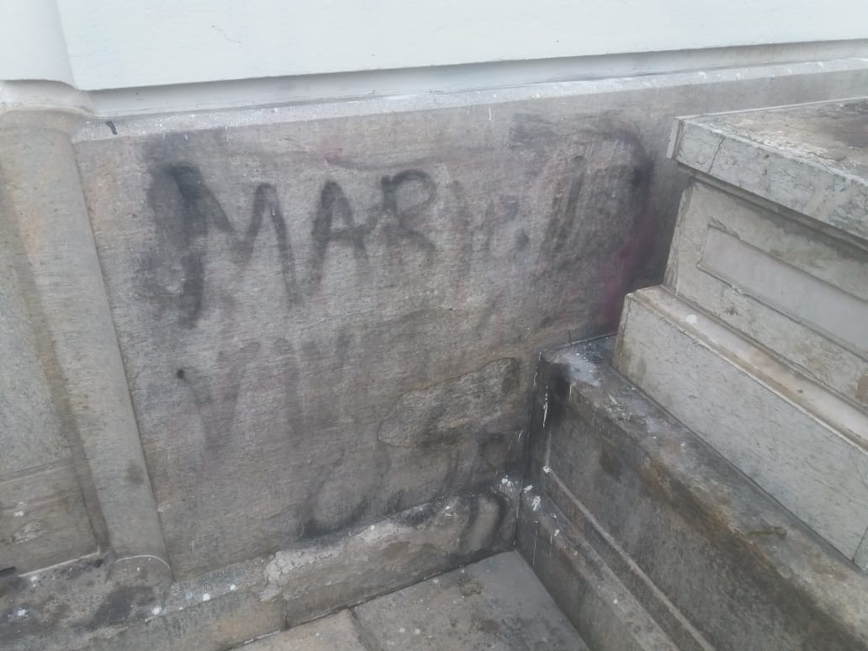
Pichações com a mensagem de “Marielle vive”, ao lado da entrada principal da Câmara dos Vereadores. Registrado no dia 08/06/18.

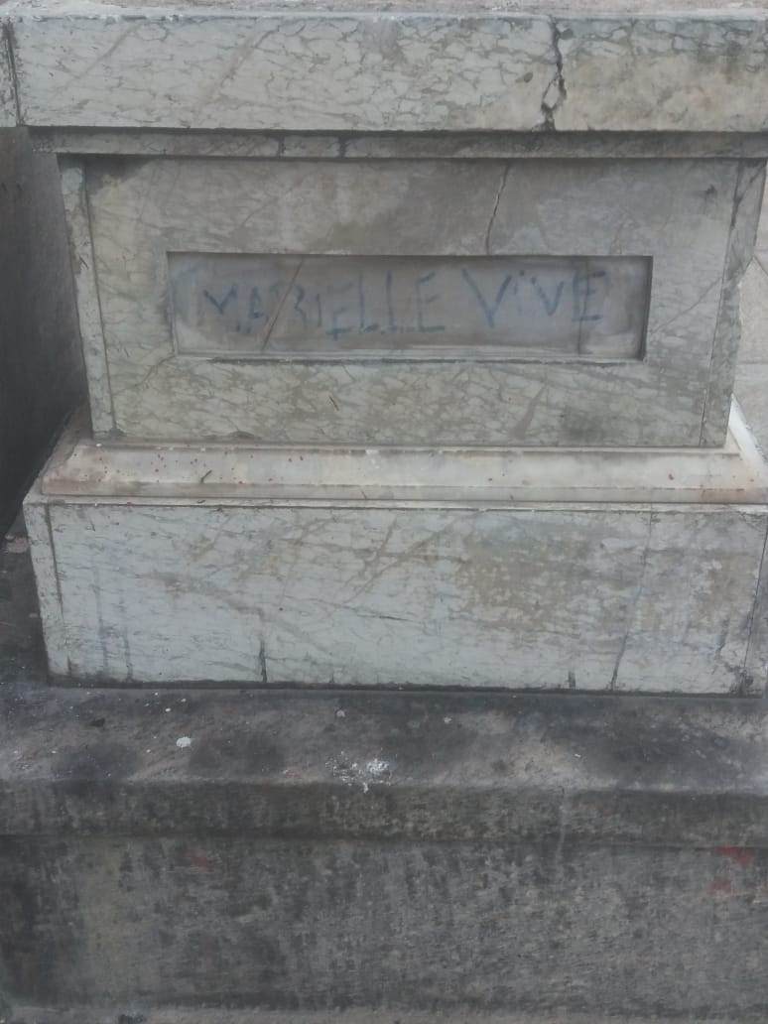
Lateral da entrada principal da Câmara dos Vereadores, com a inscrição “Marielle vive”. Registrado no dia 08/06/18.
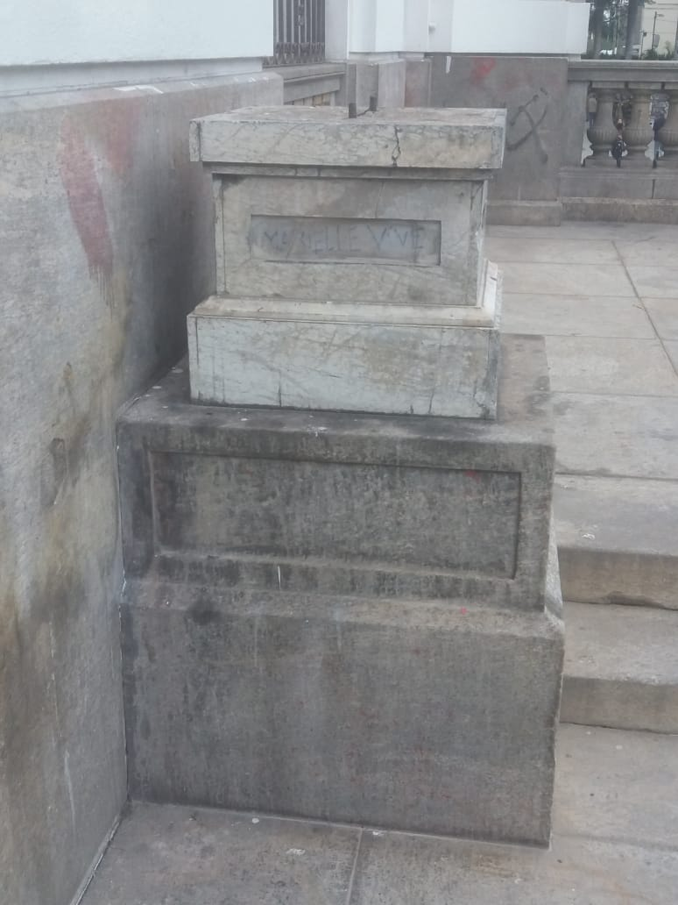
Lateral da entrada principal da Câmara dos Vereadores, com a inscrição “Marielle vive”. Registrado no dia 08/06/18.

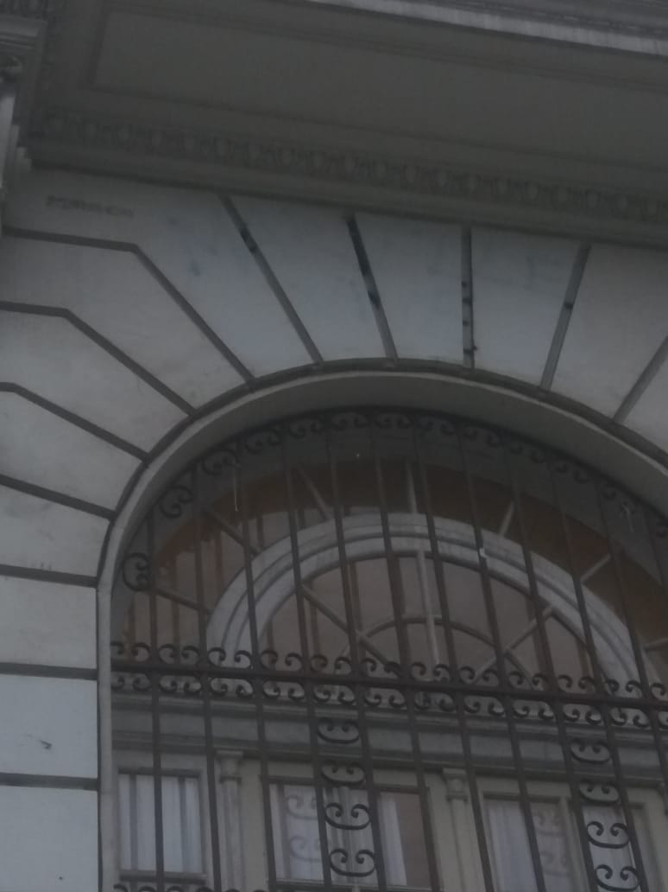
Pichação falhada do nome de Marielle, acima da janela da Câmara dos Vereadores”. Registrado no dia 08/06/18.

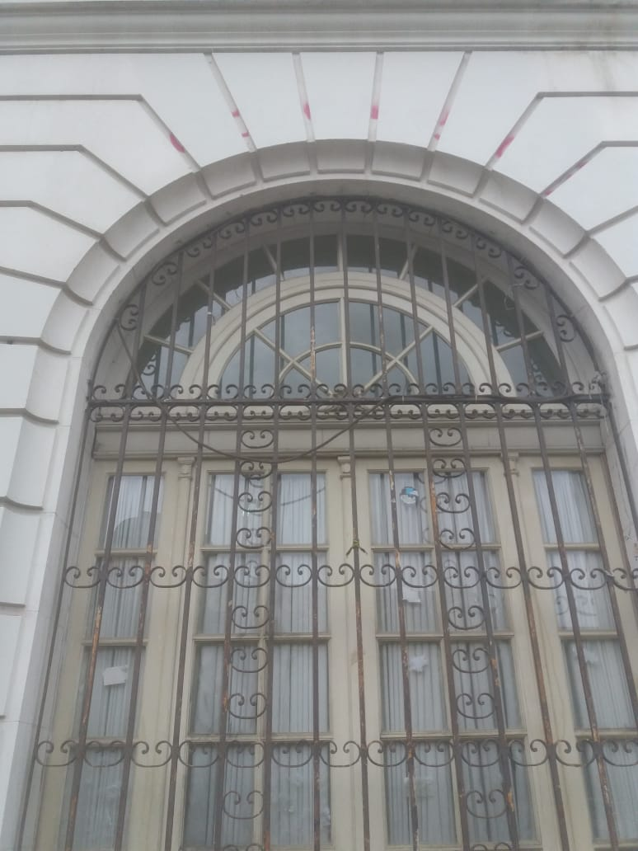
Pichação falhada acima da janela da Câmara dos Vereadores. Registrado no dia 08/06/18.

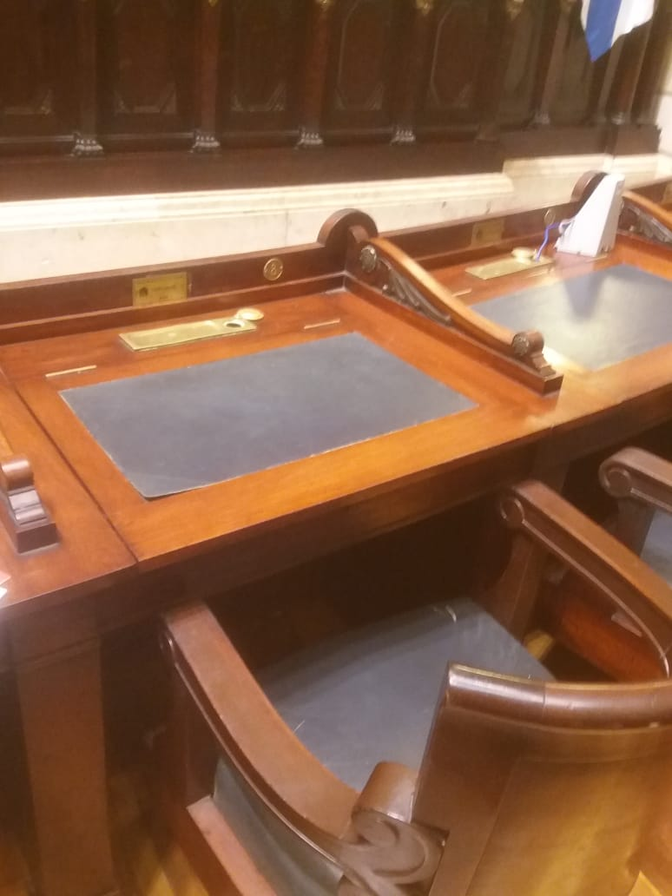
Antigo assento da vereadora Marielle Franco no plenário. Câmara dos Vereadores. Registrado no dia 08/06/18.
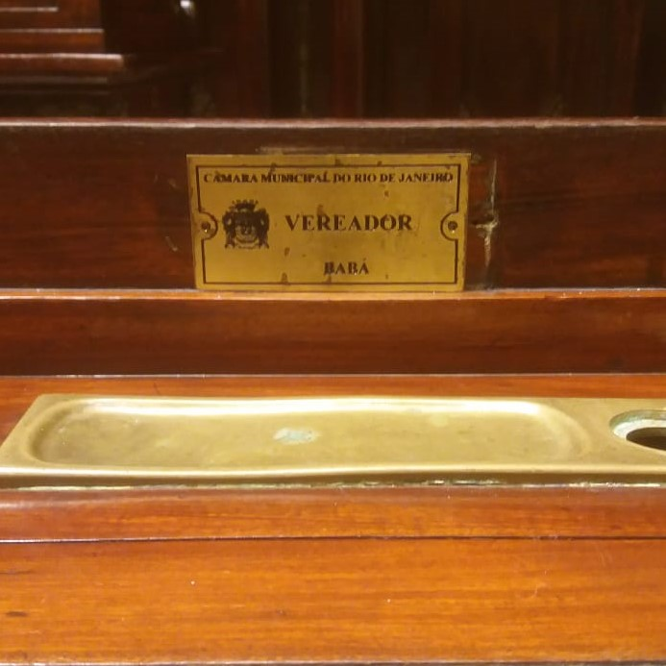
Antigo assento da vereadora Marielle Franco no plenário, atualmente com o nome de Babá, seu suplente. Câmara dos Vereadores. Registrado no dia 08/06/18.

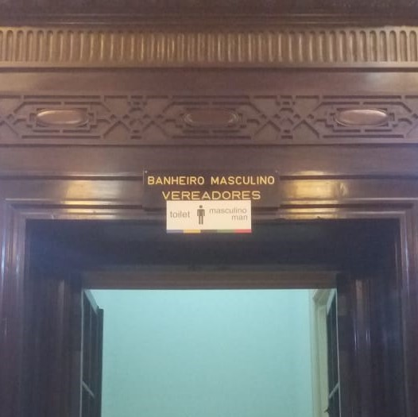
Sinalização do banheiro masculino da sala privativa dos vereadores. OBS: Não há banheiros que contemplem as vereadoras da Câmara. Registrado no dia 08/06/18.

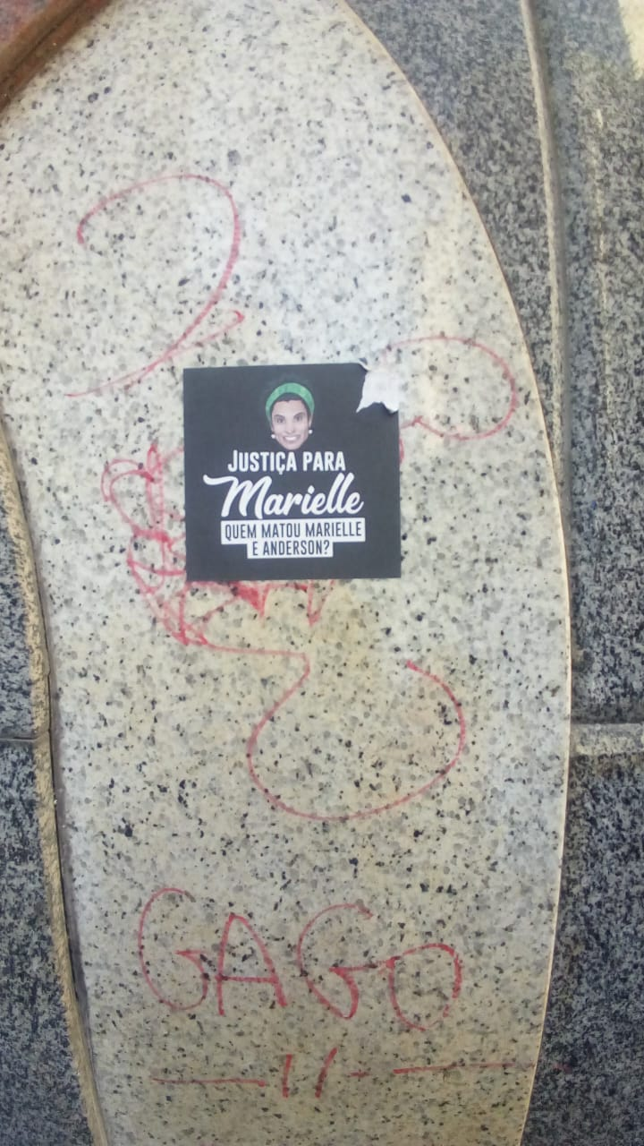
Colagem com o questionamento “Justiça para Marielle – Quem matou Marielle e Anderson?”. Rua Evaristo da Veiga, nº: 24 – Arredores da Cinelândia. Registrado no dia 12/06/18.
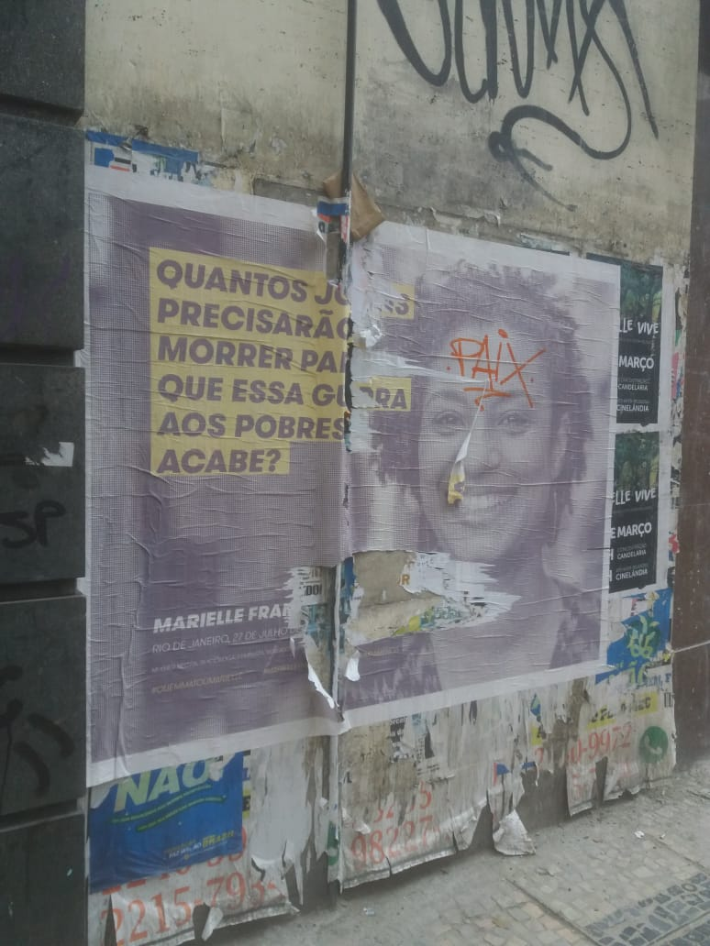
Colagem com o questionamento “Quantos jovens precisarão morrer para que essa guerra aos pobres acabe?”. Rua Evaristo da Veiga, s/nº – Arredores da Cinelândia. Registrado no dia 12/06/18.

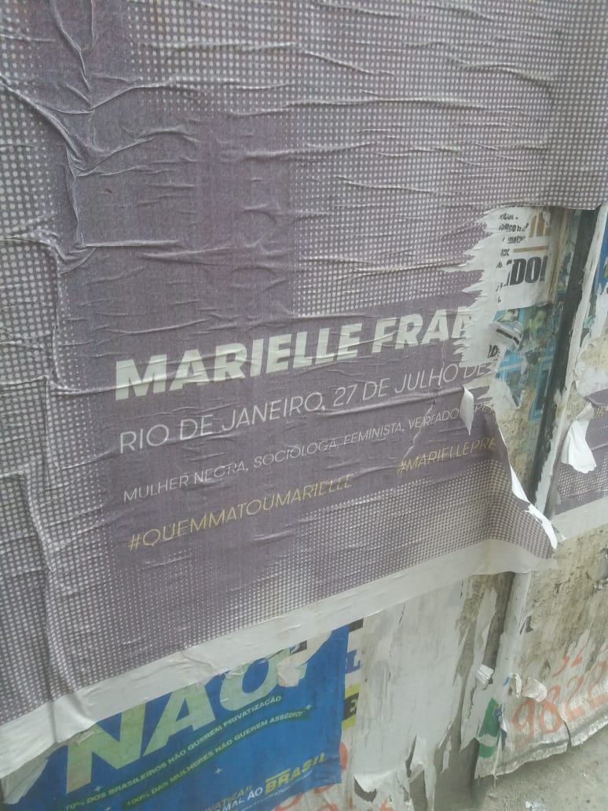
Colagem com convocação para ato no dia 27 de julho. Rua Evaristo da Veiga, s/nº – Arredores da Cinelândia. Registrado no dia 12/06/18.

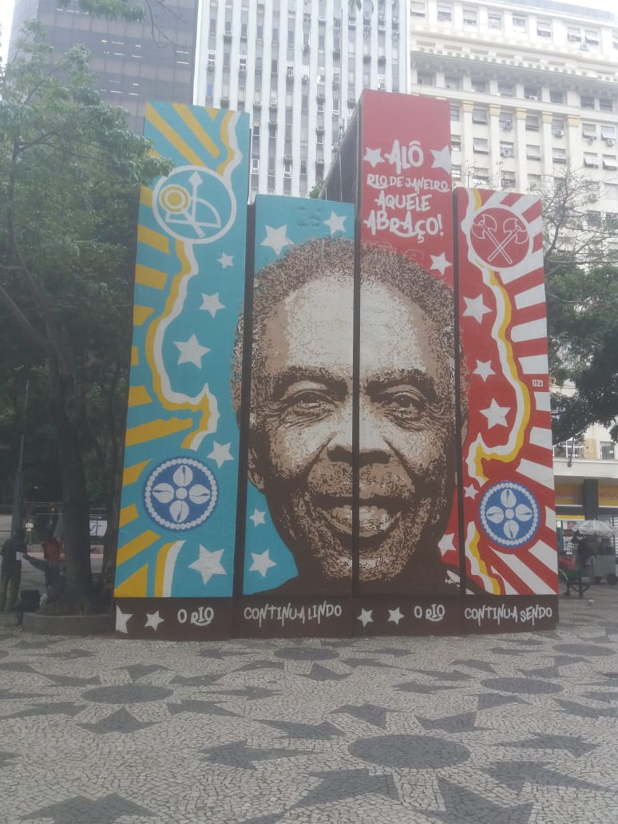
Mural com a figura de Gilberto Gil na torre do Metro Rio – Estação Cinelândia (FRENTE). Praça Floriano, s/nº - Cinelândia. Registrado no dia 08/06/18.

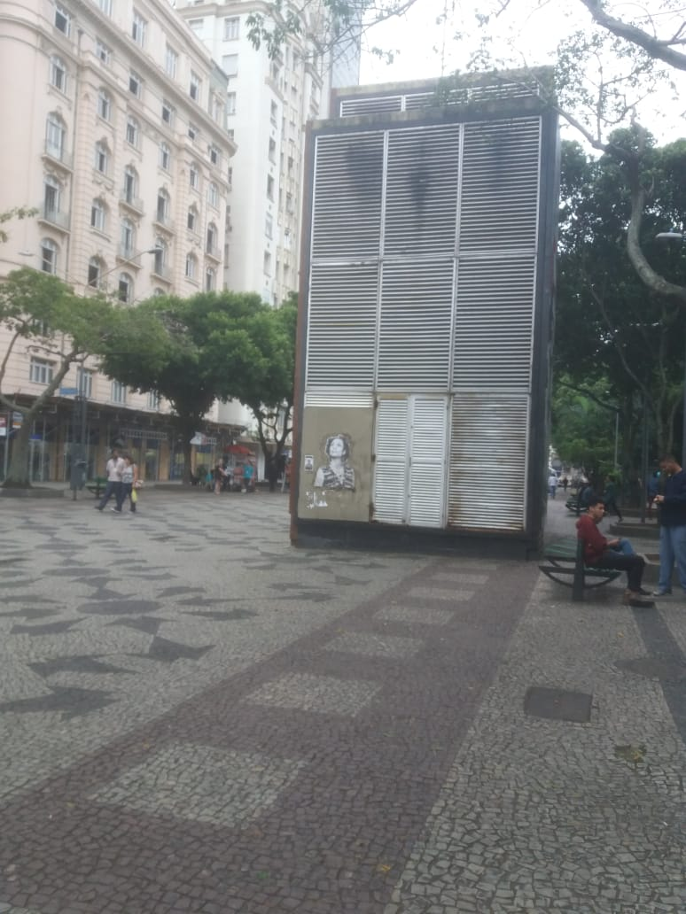
Torre do Metro Rio – Estação Cinelândia, com colagens do retrato de Marielle Franco (LATERAL). Praça Floriano, s/nº - Cinelândia. Registrado no dia 08/06/18.

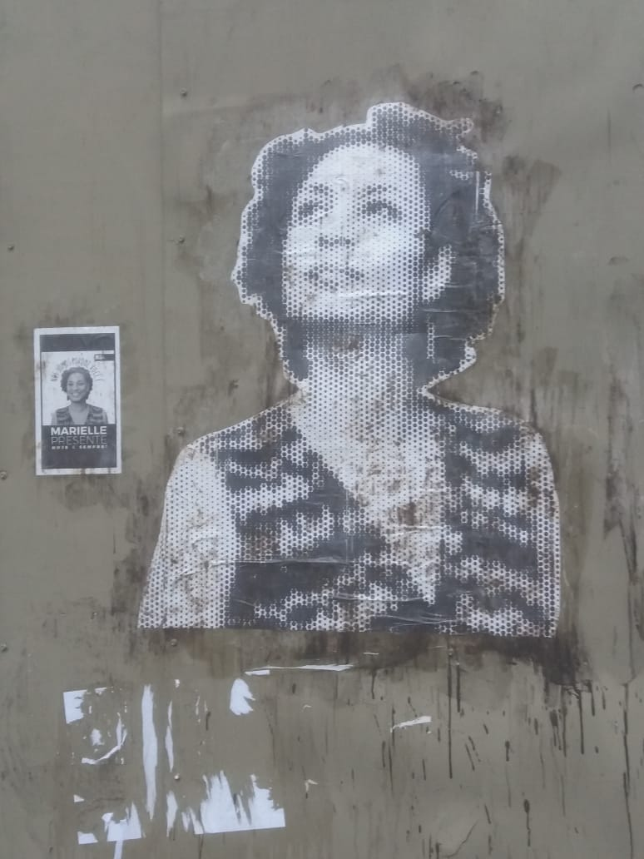
Torre do Metro Rio – Estação Cinelândia, com colagens do retrato de Marielle Franco (LATERAL). Praça Floriano, s/nº - Cinelândia. Registrado no dia 08/06/18.

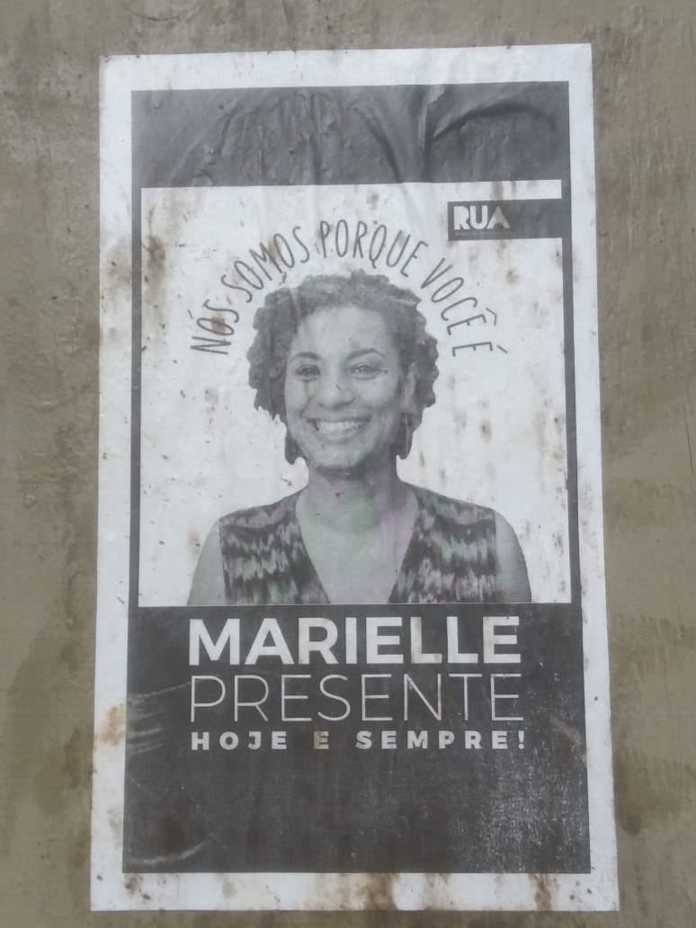
Colagem do retrato de Marielle Franco. Torre do Metro Rio – Estação Cinelândia (LATERAL). Praça Floriano, s/nº - Cinelândia. Registrado no dia 08/06/18.

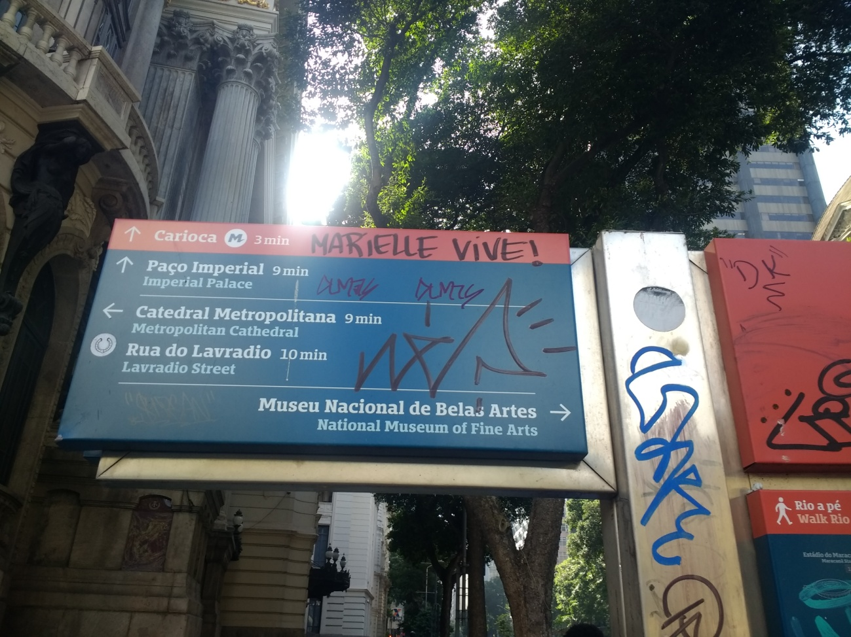
Pichação na placa de localização, com a frase “Marielle vive!” – Arredores da Cinelândia. Registrado no dia 12/06/18.

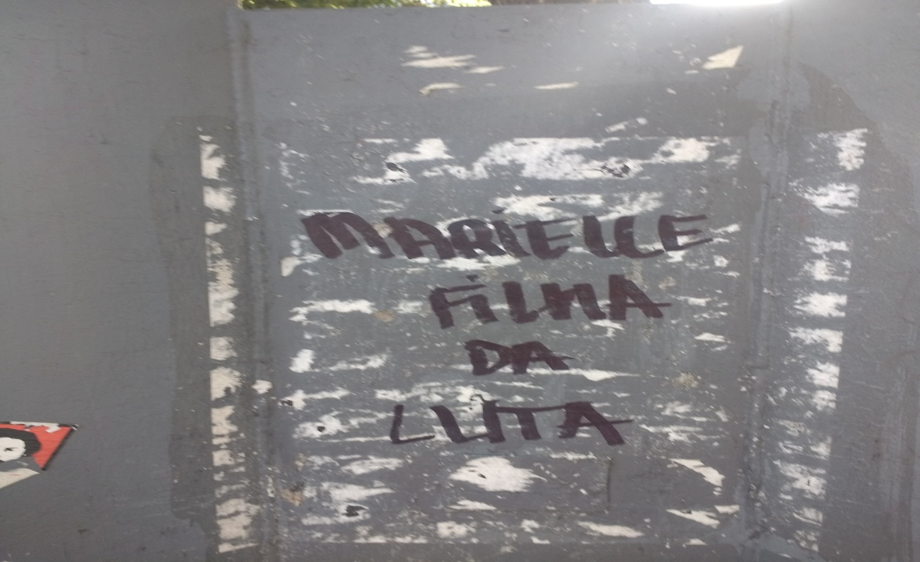
Pichação com a frase “Marielle é filha da luta” – Saída da estação do metro da Cinelândia. Registrado no dia 12/06/18.

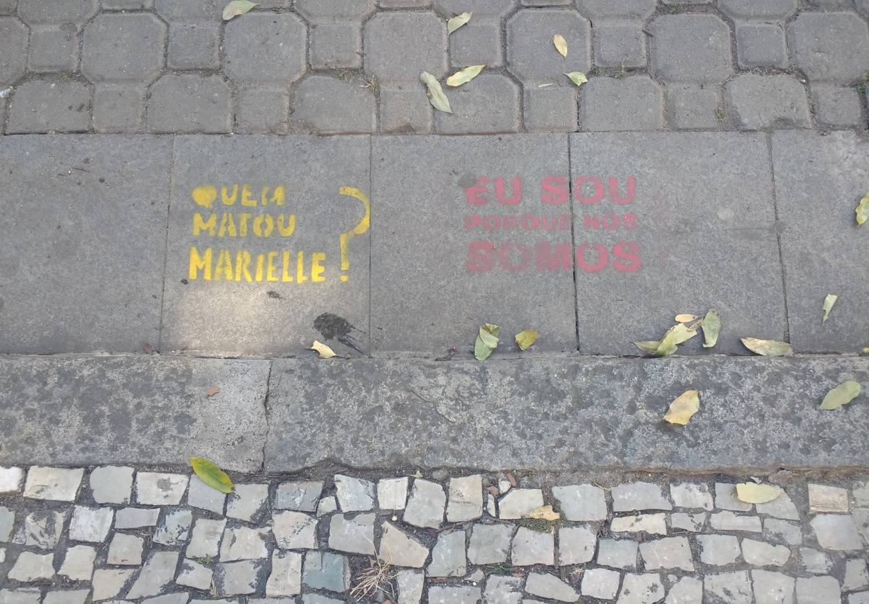
Pichação com as frases “Estado Mata / Eu sou porque nós somos” – Saída da estação do metro da Cinelândia. Registrado no dia 12/06/18.
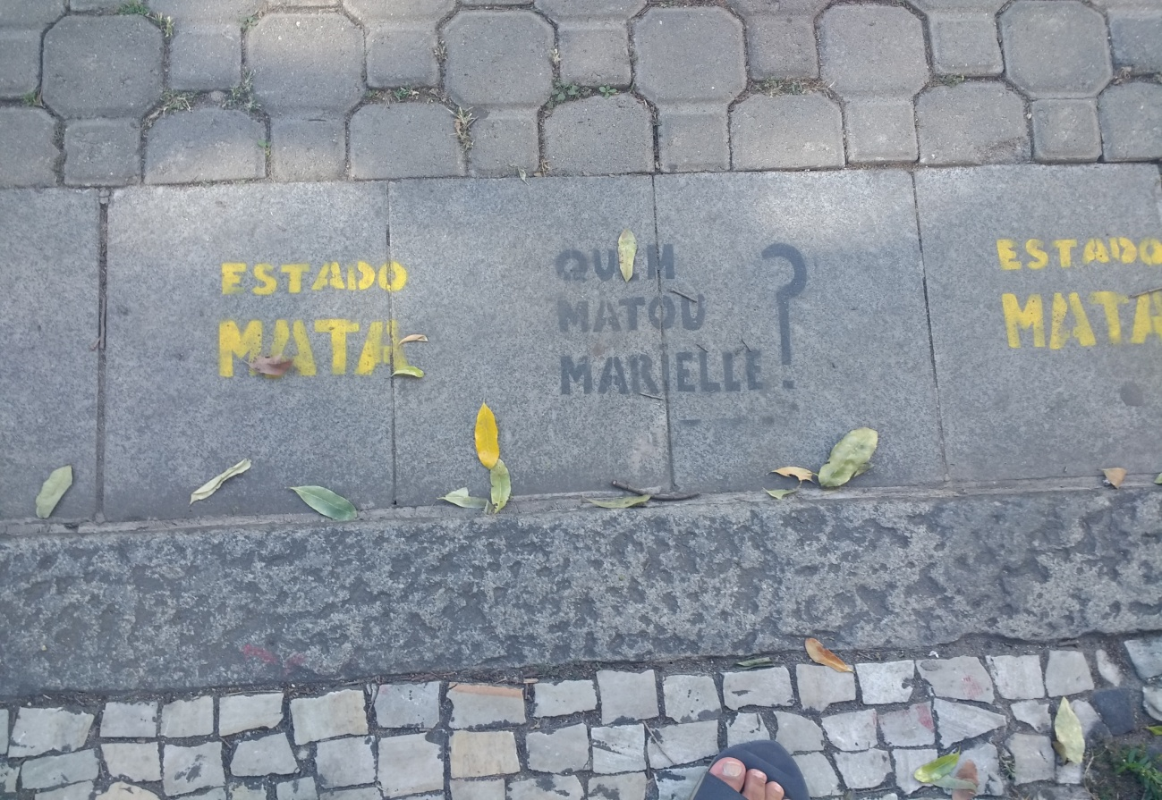
Pichação com as frases “Estado Mata / Quem matou Marielle?” – Saída da estação do metro da Cinelândia. Registrado no dia 12/06/18.

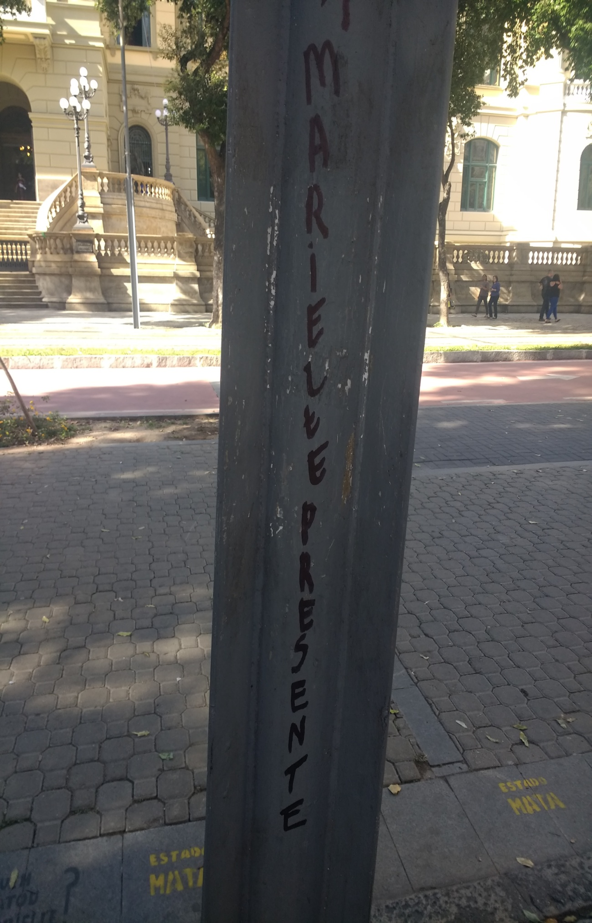
Pichação no poste, com a frase “Marielle presente” – Saída da estação do metro da Cinelândia. Registrado no dia 12/06/18.
Registro de algumas fotos da exposição temporária do Centro Cultural da Justiça Federal “Convergências – A poesia visual de Tchello de Barros”.

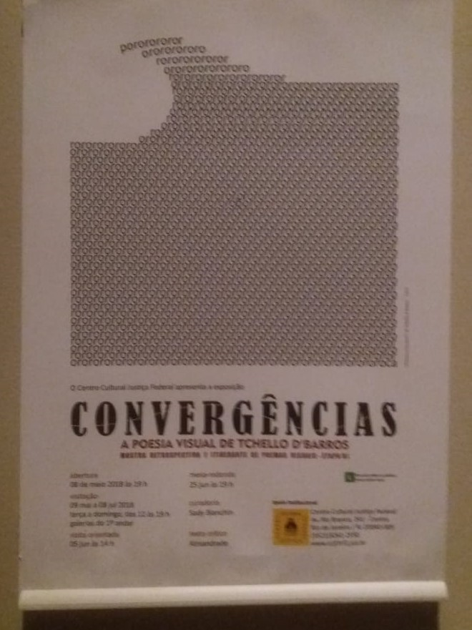

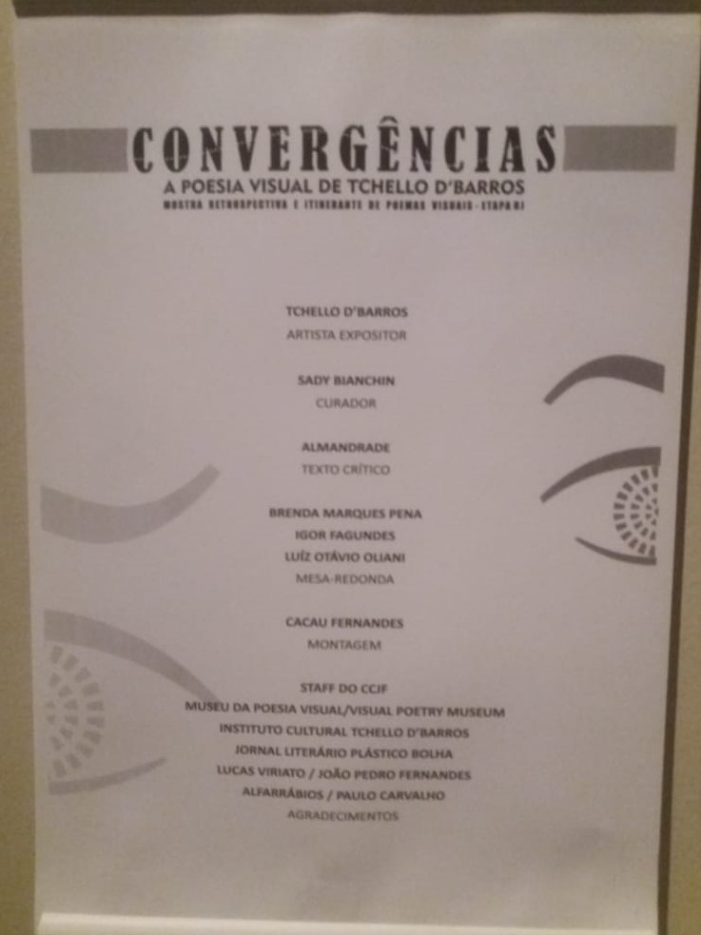

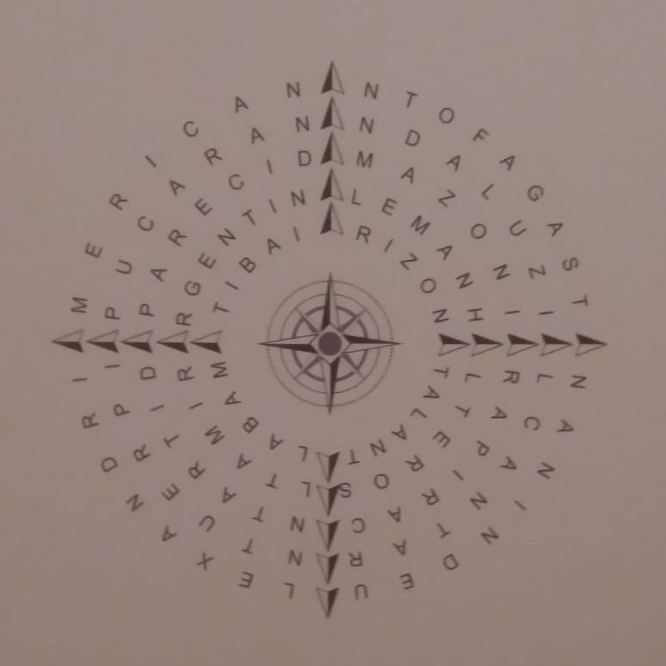

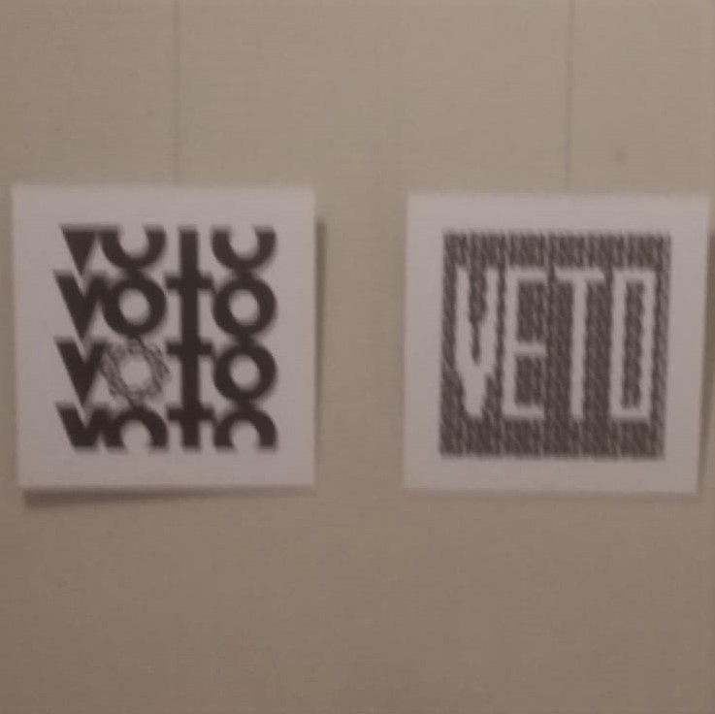
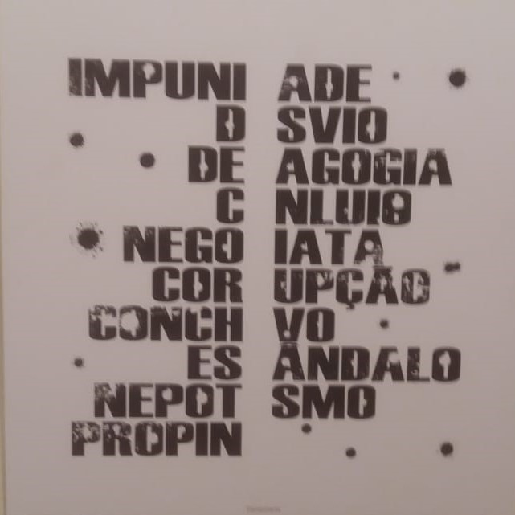

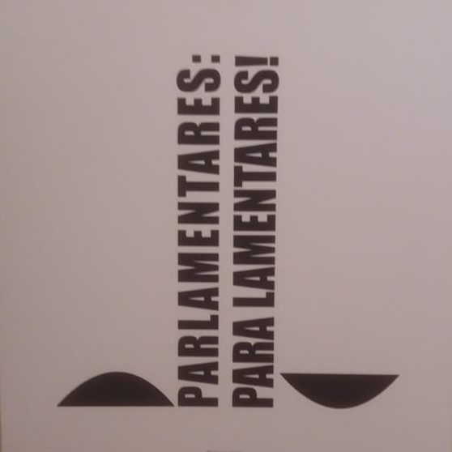

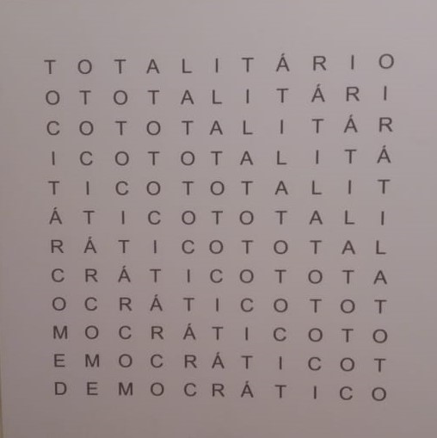

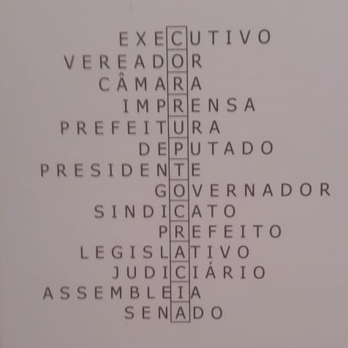

ANEXO II – MATERIAIS PEDAGÓGICOS A SEREM UTILIZADOS





ATIVIDADE 1

A brincadeira que se instaurou nas redes sociais, apresenta suas origens nas gírias de favela. Essa forma de dizer fala muito acerca do conhecimento espacial das pessoas e de suas identidades. Sabendo disso, diga o que você conhece quando diz ser cria de...

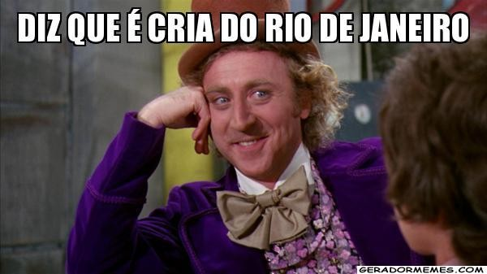

- Complete os memes com suas respostas.

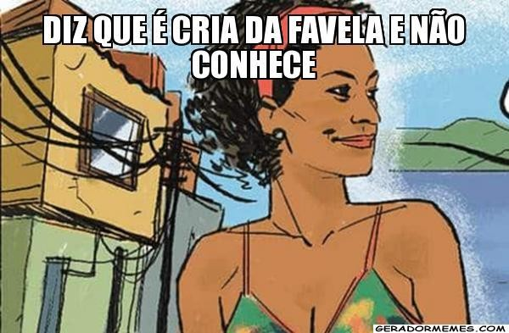
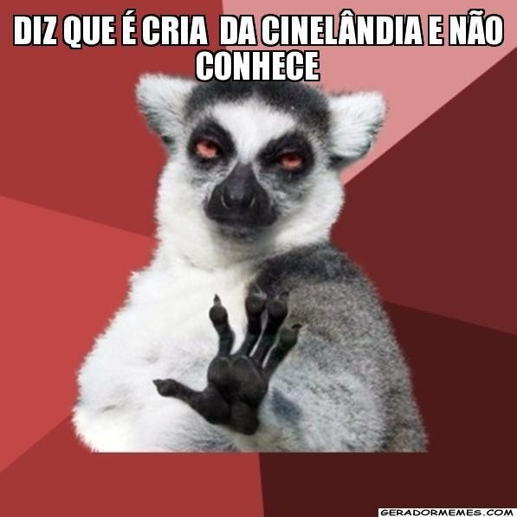





ATIVIDADE 2

VAMOS CONHECER UM POUQUINHO DA HISTÓRIA DO NOSSO BAIRRO?

HISTÓRIAS DE ÁGUA SANTA
As histórias de todos os bairros podem ser contadas através de pesquisas em documentos antigos e, ou, pelo testemunho que ficou de pais para filhos e destes para os netos. Cada cidadão com mais de cinquenta anos, por exemplo, deve ter na memória as histórias que ouviu de seus pais, avós, parentes e vizinhos mais antigos. Essas histórias podem nos levar a fatos ocorridos no decorrer de todo o século, o que já seria um documentário bastante esclarecedor, tendo em vista que faltam depoimentos e documentos sobre os nossos bairros. Sobre Água Santa, minha memória vai até os anos quarenta, da minha infância, mas ainda lembro algumas histórias contadas pelos mais antigos.

ORIGEM DO NOME
Há quem dê outra explicação para a origem do nome de Água Santa. Mas a que considero mais adequada é a que me foi contada por antigos moradores. A estrada da Covanca, que se pode ver em mapas antigos com a advertência de que era trafegável (não sei como), começava no final da rua Monteiro da Luz, junto à Água Mineral Santa Cruz, e subia o morro até ao "Barracão dos Presos", onde começava a descida para Jacarepaguá.
Essa estrada era utilizada pelos tropeiros que vinham daquela região, onde ficavam as grandes fazendas e chácaras. Um desses tropeiros, desenganado pelos médicos por uma doença incurável no estômago, muito religioso, sempre parava para descansar no alto do morro, e rezava pedindo que sua doença fosse curada. Certo dia tomou da água de uma fonte e sentiu um grande alívio. Depois disso, passou a levar consigo um garrafão que enchia com a água daquela fonte e levava para casa. Diz a lenda que ele ficou curado e acreditou ser um milagre da "água santa"

O BARRACÃO DOS PRESOS
Contam os antigos moradores que, no alto do morro, onde começa a "mata do governo", havia uma prisão. E que os presos que ali ficavam, foram usados para abrir as vias de acesso à Água Santa, como a Estrada da Covanca e as ruas Monteiro da Luz e Rua Brasil (hoje Rua da Pátria). O trecho da Rua Monteiro da Luz, que vai da rua Paraná até o "Largo do Abaixa" era uma ladeira acentuada (daí o nome abaixa) cujo barranco foi cortado com as picaretas dos presos.

UM CELEIRO DE CRAQUES
Água Santa teve grandes clubes de futebol e pode-se dizer que sempre foi um celeiro de craques. Os mais antigos falavam de times como o Tavares e o Violeta, que trouxeram grandes glórias para a região. A sede do Tavares ficava na rua Tavares (hoje rua Pompílio de Albuquerque), e o campo de futebol na rua Dois de Fevereiro, esquina com Borja Reis. Já o campo de futebol do Violeta ficava na Rua Violeta, onde hoje está o Conjunto Residencial, próximo à Praça do Pedágio da Linha Amarela.
No meu tempo, a rivalidade era entre o Palestra F. C. e o Conceição F. C.V. Mas o Conceição F.C. foi o que mais se destacou, talvez por ter melhor infraestrutura e organização. A origem de seu nome se deve ao fato de sua fundação ter ocorrido no dia oito de dezembro, dia de N. S. da Conceição. Durante muitos anos ele funcionou numa sede modesta localizada na Travessa Soares Pereira, enquanto o campo de futebol ficava na rua Fontoura Chaves em parte de um terreno da Light e parte cedida por um morador. A sede que hoje parece abandonada, ainda pertence ao clube, que, há muito, não tem atividade social. Mas nos anos 50 recebia uma frequência diária muito intensa, com jogos de salão como sinuca, tênis de mesa e outros. Era, também, o ponto de encontro dos jovens
da região. Nos fins de semana havia seções de cinema e bailes sociais.

ÁGUA MINERAL JÁ FOI ÁREA DE LAZER
Nos anos quarenta e cinquenta, o Parque da Água Mineral Santa Cruz só perdia para a Quinta da Boa Vista em tamanho. Famílias de toda a região passavam o domingo em seus jardins e bosques, usufruindo um agradável convívio com a natureza, onde não faltavam cachoeiras e recantos próprios para o pic-nic. Todos levavam garrafas e garrafões que enchiam na volta do passeio levando para casa a água famosa por suas propriedades medicinais. Lamentavelmente, o parque fechou suas portas devido à falta de segurança e o abuso de frequentadores que quebravam plantas e deixavam o local cheio de lixo. O proprietário da Água Mineral, Dr. Alberto, me disse certa vez - quando reclamei pelo fechamento da área - que se a prefeitura se encarregasse de manter a limpeza do local e a polícia garantisse a segurança, ele nada teria contra o passeio das famílias, nos fins de semana.

OCUPAÇÂO DO BAIRRO
Os primeiros registros de ocupação são de 1917, promovendo-se mais tarde o Jardim Água Santa que se estima tenha ocorrido por volta de 1946. De lá para cá, a região

foi se desenvolvendo na esteira do crescimento do Grande Méier. A área foi cortada pela Linha Amarela, o que mudou sobremaneira a paisagem, inaugurada em 1997. Lá se encontra o pedágio da linha amarela e o túnel da Covanca, um dos maiores do mundo com pouco mais de 2 km. Lá também está localizado o presídio Ary Franco. O Presídio Ary Franco, inaugurado em 1974, não chegou a ser um empecilho para o progresso do bairro, apesar de haver frequentes fugas de
detentos. Recentemente esteve sob detenção neste presídio o conhecido cantor de pagode Belo. O bairro conta com uma escola da rede publica municipal: Escola Municipal Brigadeiro Faria Lima localizada na rua Violeta ao lado do presido Ary Franco.
Fonte: http://cienciaseambientenabrigadeiro.blo gspot.com/2012/06/historia-da-agua- santa.html

- O que mais te chamou atenção no texto? Por quê?

- Tem algum local que você não conhecia? Qual?

- A história se faz a partir dos registros humanos deixados no tempo e que estão em nosso presente. Sabendo disso, você sabia que a história pode ser feita a partir do testemunho oral? Inclua o que você já ouviu falar ou conhece sobre seu bairro. Você pode ser uma fonte histórica!

- Os inúmeros prédios, clubes, casas e favelas contam uma história do próprio bairro. Essa história pode estar em uma pichação, numa arquitetura mais antiga, num símbolo de clube de futebol ou mesmo em um papel colado na parede. Basta somente observarmos e fazermos perguntas. Existe algum local peculiar no bairro que você sempre se perguntou o que seria? Qual? Como ele é?
_____________________________________________________________________________________________________________________________________________________________________________________________________________________
- Você nunca se perguntou porque nossa escola fica ao lado de um presídio? Quem surgiu primeiro? Faça uma busca rápida no prédio da escola e na internet, e descubra esse mistério! Escreva as informações coletadas e suas opiniões abaixo.

- Pesquise nos álbuns de sua família uma foto, a mais antiga que encontrar, do nosso bairro de Água Santa e cole aqui em baixo:




ATIVIDADE 3

Imagens acerca da Cinelândia como palco de atuação e reivindicação política que serão utilizadas no momento do trabalho de campo.

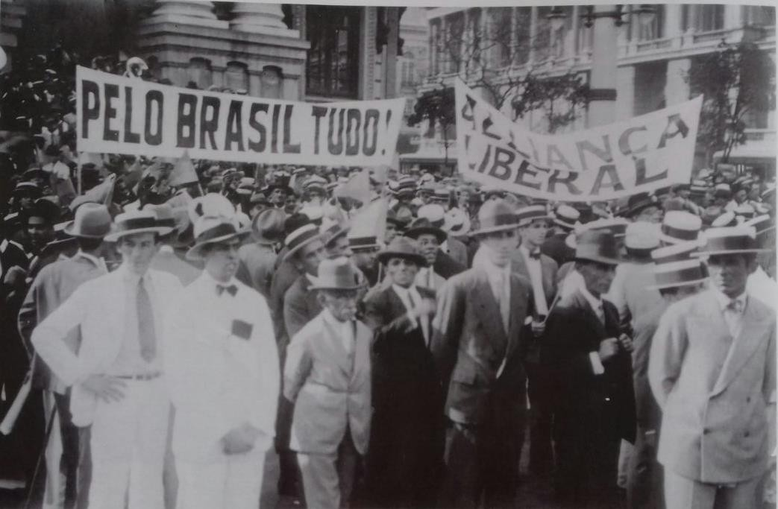
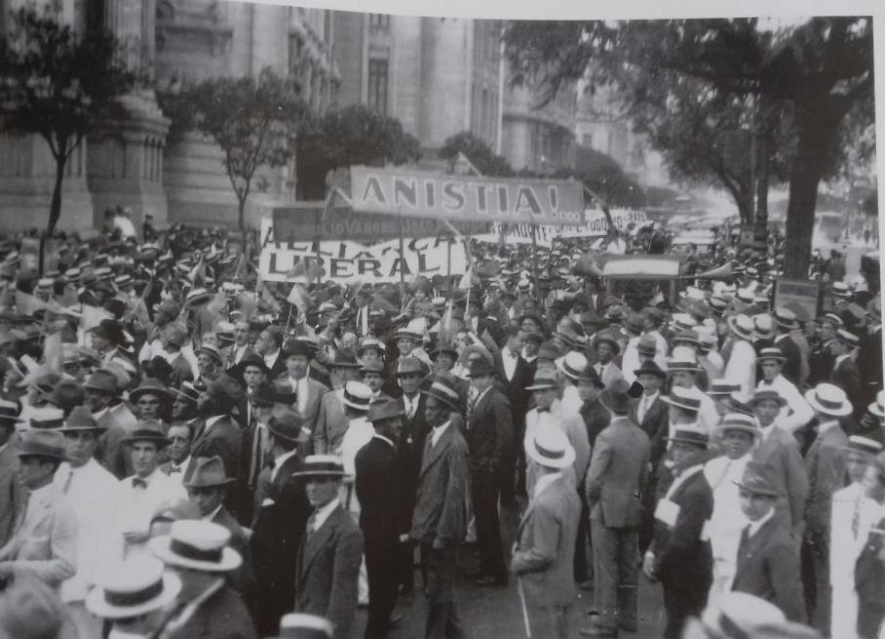
Aspectos do Comício da Aliança Liberal em frente ao Teatro Municipal, 1929. FONTE: Acervo CPDOC / Arquivo Luis Simões Lopes)

Aspectos do Comício da Aliança Liberal em frente ao Teatro Municipal, 1929. FONTE: (Acervo CPDOC
/ Arquivo Luis Simões Lopes)

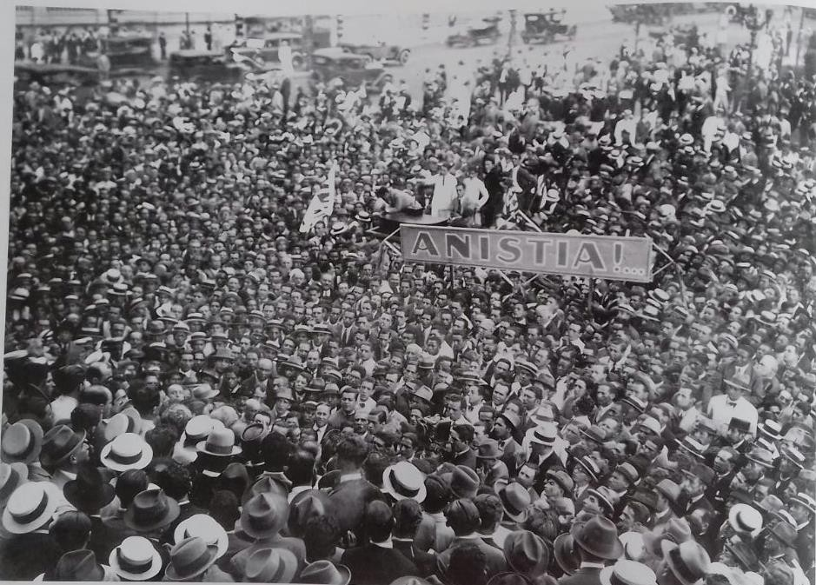
Aspectos do Comício da Aliança Liberal em frente ao Teatro Municipal, 1929. FONTE: Acervo CPDOC / Arquivo Luis Simões Lopes

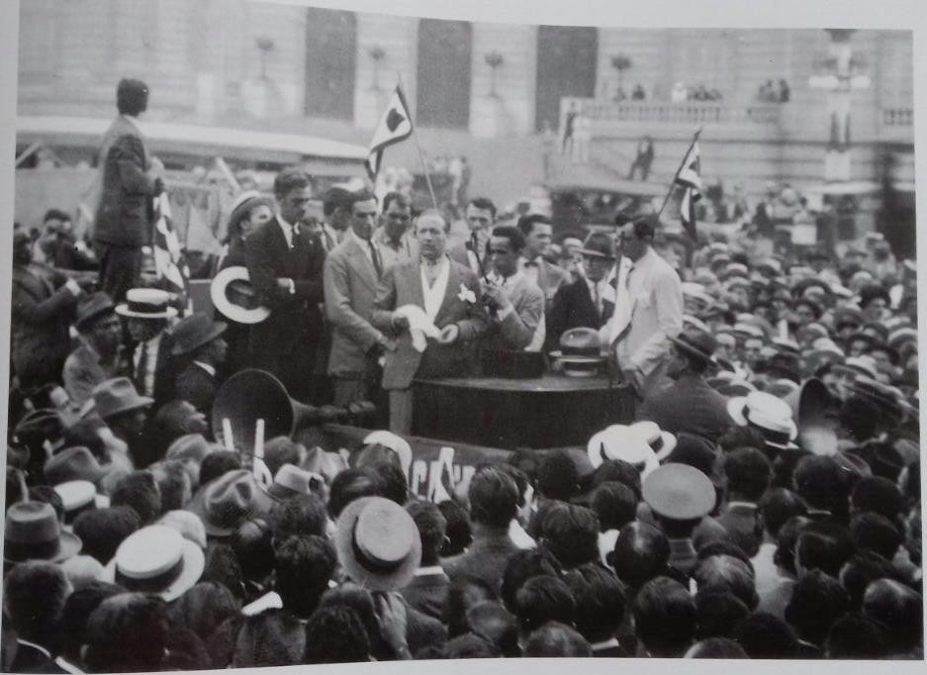
Aspectos do Comício da Aliança Liberal em frente ao Teatro Municipal, 1929. FONTE: Acervo CPDOC / Arquivo Luis Simões Lopes.

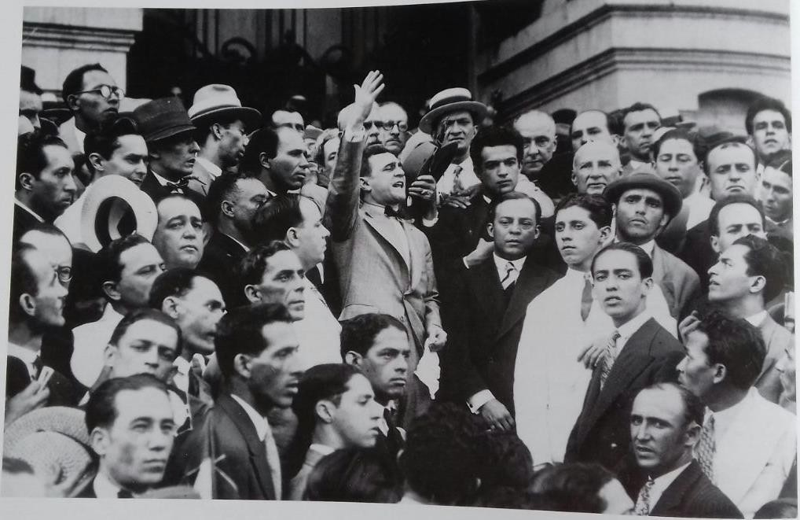
Aspectos do Comício da Aliança Liberal em frente ao Teatro Municipal, 1929. FONTE: (Acervo Cpdoc/Arquivo Luis Simões Lopes)

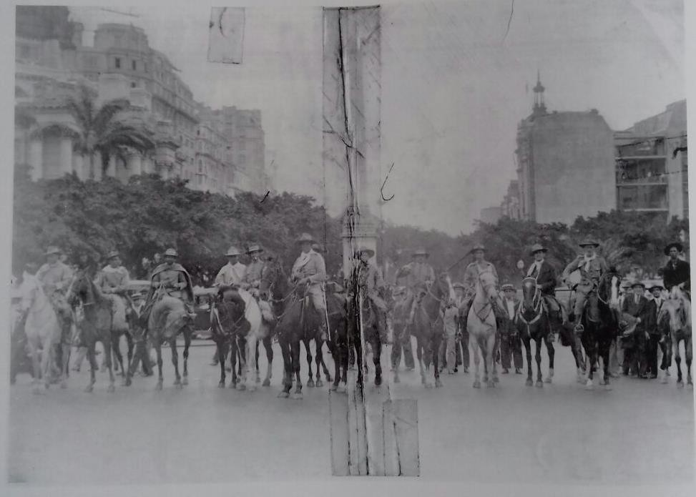
Cavalaria dos revoltosos no obelisco da Av. Rio Branco. FONTE: Acervo CPDOC / Arquivo IIdefonso Simões Lopes) Final da década de 20.

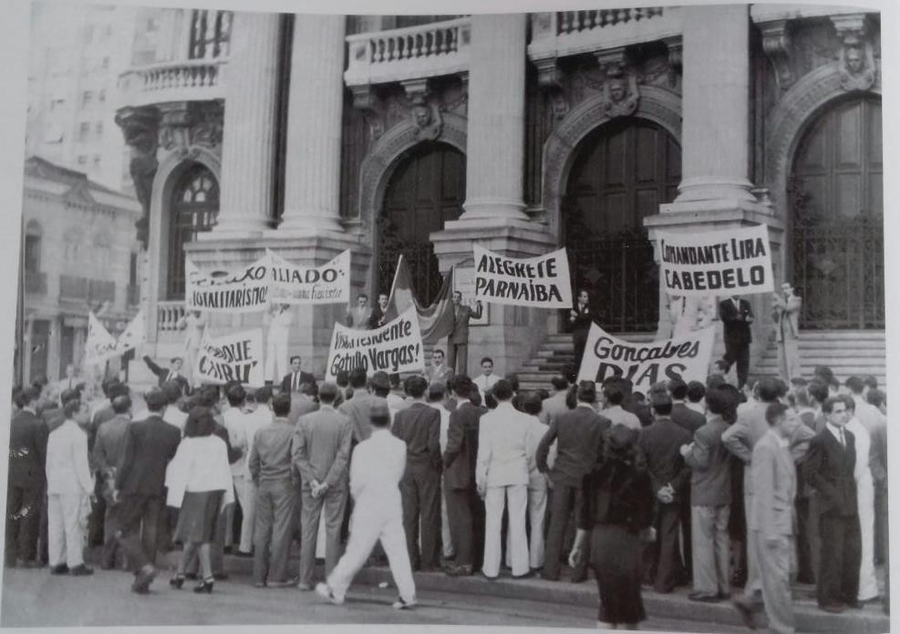

Manifestação anti-facista em frente ao Teatro Municipal, 1942. FONTE: Acervo CPDOC / Arquivo Getúlio Vargas.
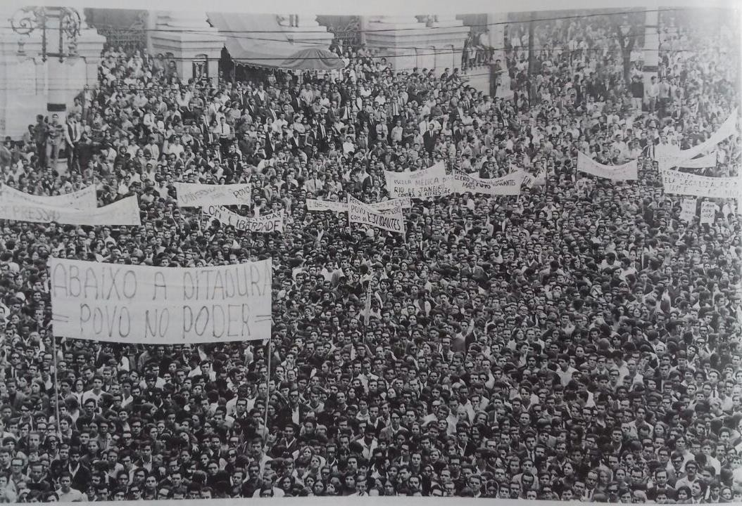
Passeata dos Cem Mil na Cinelândia, 26 de junho de 1968. FONTE: Agência JB. Foto de Evandro Teixeira.

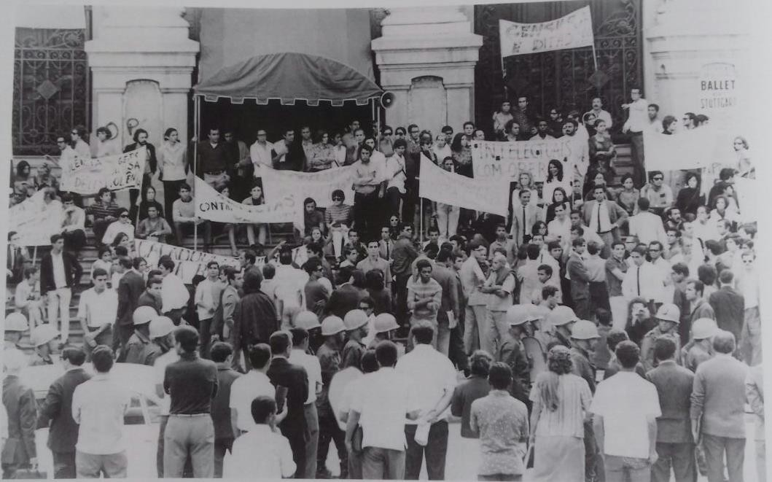
Manifestação nas escadarias do teatro Municipal contra a censura, Correio da Manhã, 1968. FONTE: Arquivo Nacional.
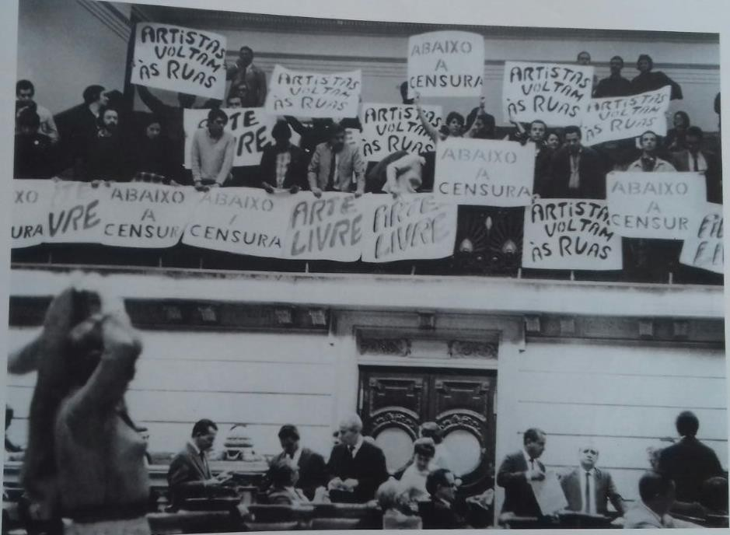
Protesto de artistas contra a censura no plenário da Câmara Municipal. FONTE: Correio da Manhã, 1968.

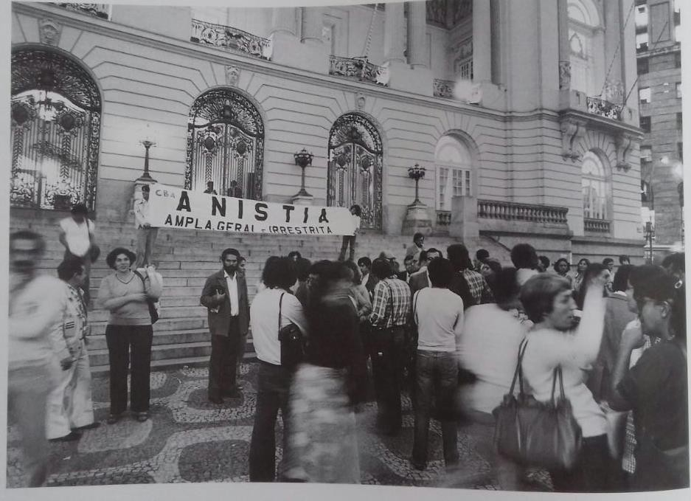
Manifestação pela anistia na Cinelândia, 23 de julho de 1979. FONTE: Agência JB. Foto de Delfim Vieira.

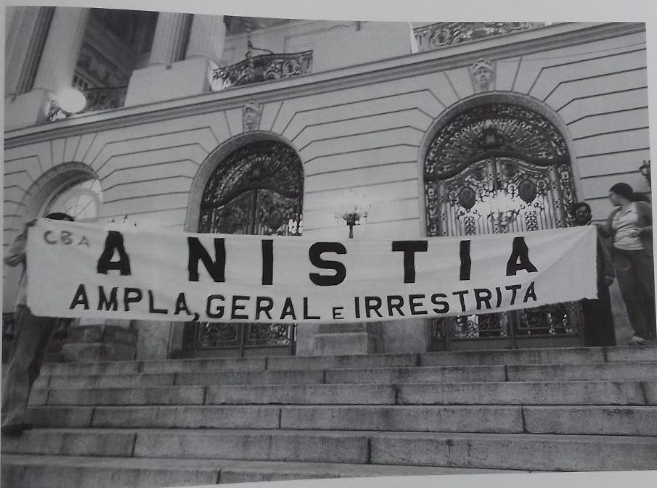
O lema da campanha exposto nas escadarias do Palácio Pedro Ernesto, 23 de Julho de 1979.

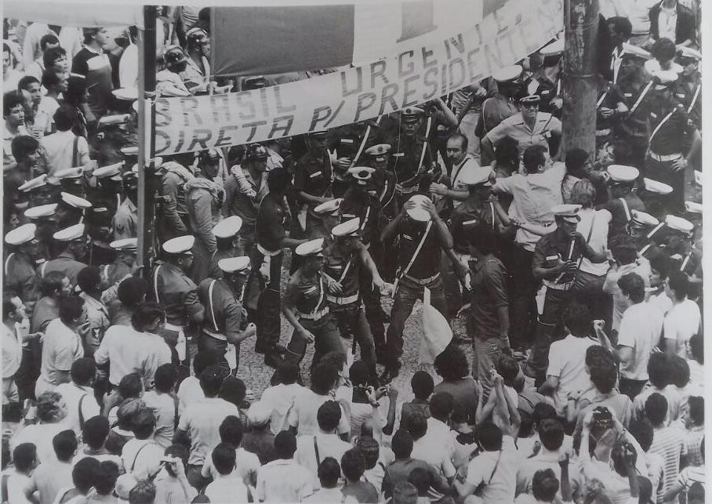
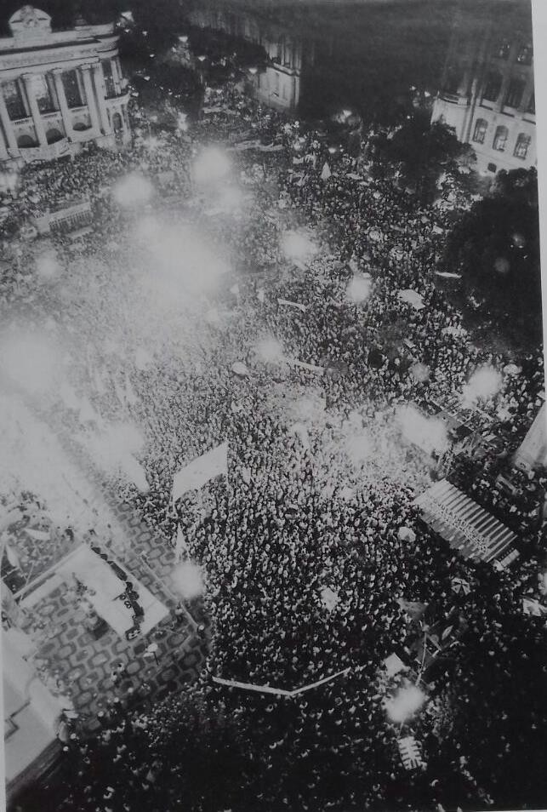
Policiais e populares no Comício pelas Diretas Já na Candelária, 10 de agosto de 1984.
Manifestação pelas eleições diretas na Cinelândia, agosto de 1984. FONTE: Agência JB. Foto de Evaristo Teixeira.

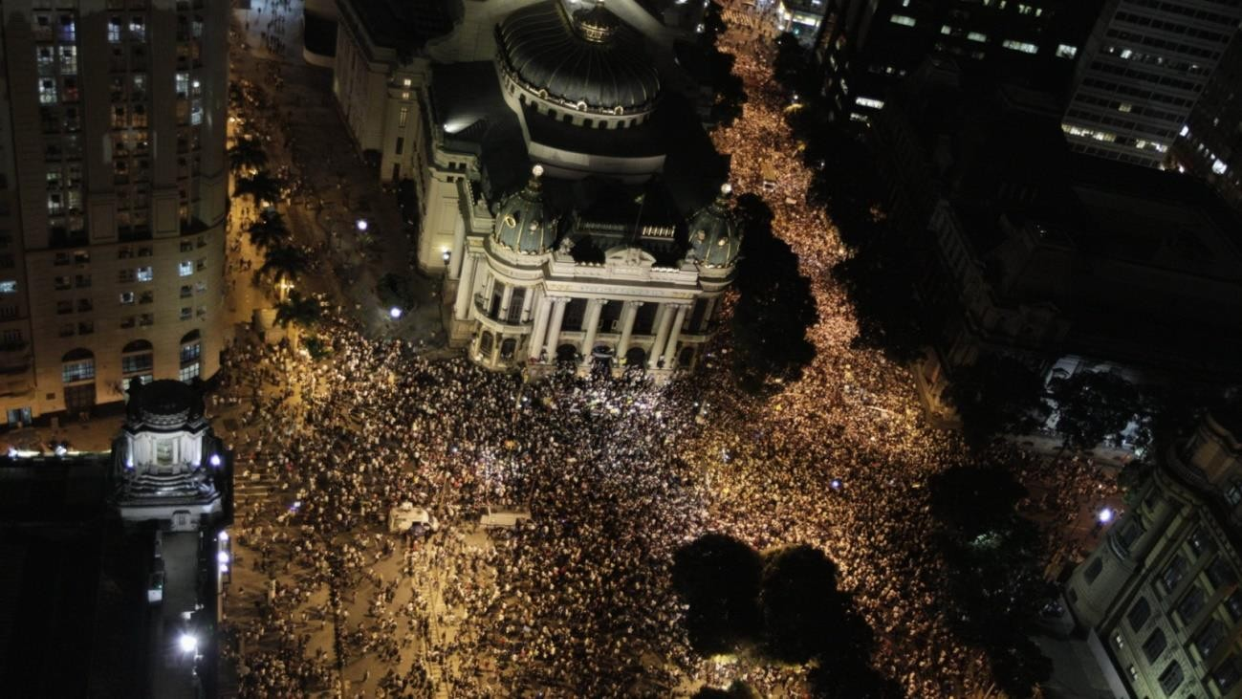
Passeata Junho de 2013. Disponível em: https://jornalggn.com.br/noticia/o-impacto-das-manifestacoes- na-imprensa-por-sidney-rezende

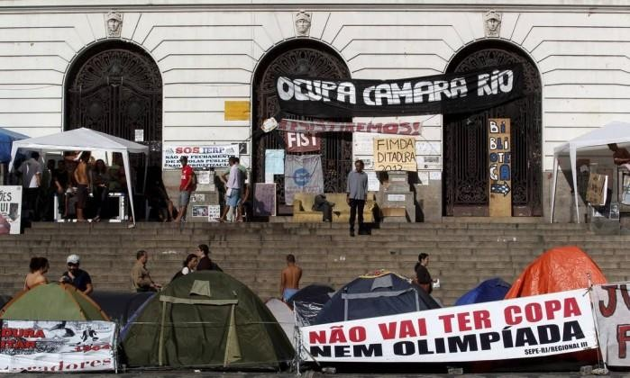
Na Cinelândia, professores acampados em frente à Câmara dos Vereadores - 27/09/2013- Custódio Coimbra / Agência O Globo

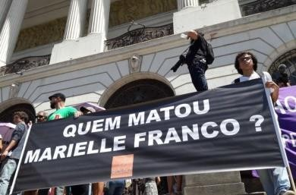
Manifestação um dia depois da morte da Vereadora Marielle Franco, 15 de março de 2018 (Foto: José Lucena/Futura Press/Folhapress)

  - Depois de observar essas imagens, qual é a relação delas com a Vereadora Marielle Franco?




ATIVIDADE 4

PARA RELEMBRAR NOSSA BUSCA PELAS MARCAS DA RESISTÊCIA...

- Utilizando suas palavras, diga quem foi Marielle Franco. Porque seu nome está em tantos locais da cidade?

- Entendendo que a Praça Marechal Floriano Peixoto começa a ser palco de grandes manifestações e reivindicações políticas no período da ditadura e que nossa Escola Municipal Brigadeiro faria Lima foi também construída no momento da ditadura, diga o que podemos afirmar sobre esse período.

- Quais suas impressões quando você foi à Cinelândia? Compare suas próprias percepções ao Guia turístico chamado “Guia Cultural do rio de Janeiro” (2004).
__________________________________________________________________________________________________________________________________________________________________________________________________________________________
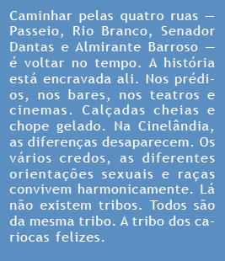
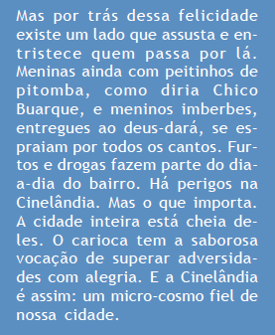

- Quais instituições compõem os arredores da Praça? Quais foram as suas funções? Quais suas funções hoje?

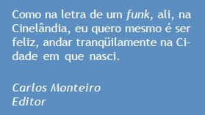
- Quais locais contam a história da Praça? São somente as instituições formais? O que você acha? Qual a diferença desses discursos?

___________________________________________________________________________________________________________________________________________________________________________________________________________________________

- Em sua opinião, o que são direitos humanos e o que os dicionários dizem acerca disso?

- Tendo em vista o roteiro percorrido no passeio, quais locais fazem referencia aos direitos humanos? Lembre-se que o começo do trajeto começou no entorno da escola.

- Como estudamos, a partir de 1964 passamos por um Regime autoritário: A ditadura militar. A repressão era constante. A Passeata dos Cem Mil foi o maior e mais importante manifestação de protesto ocorrida no país desde a instalação do regime militar. Realizada no centro da cidade do Rio de Janeiro, em 26 de junho de 1968, reuniu cerca de 100 mil pessoas que protestaram contra as violências praticadas pelas forças repressivas do regime dias antes, atingindo estudantes e populares. Compare essas imagens, e diga:
Passeata dos Cem Mil na Cinelândia, 26 de junho de 1968. (Agência JB. Foto de Evandro Teixeira)
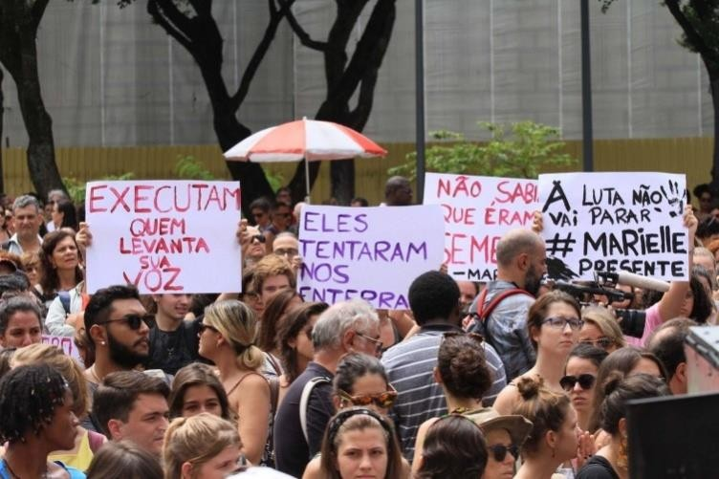
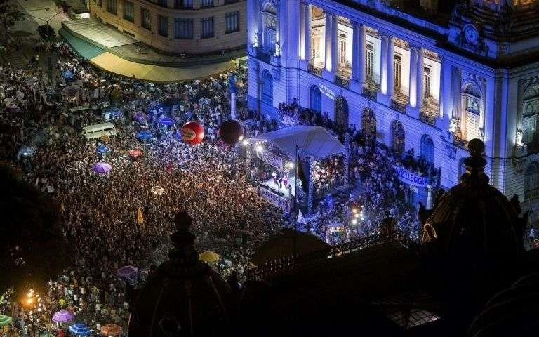

Manifestação um dia depois da morte da Vereadora Marielle Franco, 15 de março de 2018 (Foto: José Lucena/Futura Press/Folhapress )

  - Quais as semelhanças e diferenças entre essas duas manifestações?

  - Quais suas impressões sobre essas imagens? O que mais chama sua atenção?

  - Em sua opinião, por que ambas se concentraram na Cinelândia?

  - Como as pessoas estão se posicionando? O que isso pode significar?

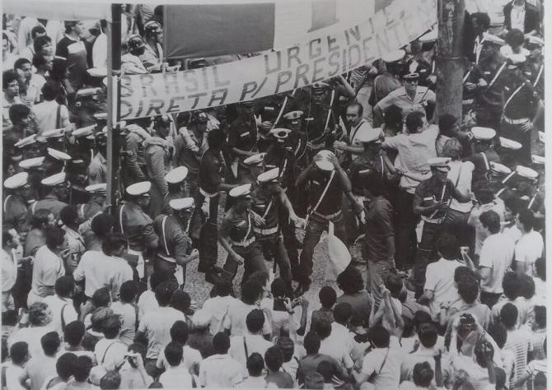
- Lembrando que um local mobiliza diferentes camadas temporais, observe as imagens retiradas na Cinelândia. Analise tendo em
vista o que foi visto no passeio acerca da praça Marechal Floriano Peixoto. Nomeia-as de acordo com o local identificado e com a reivindicação do momento histórico.
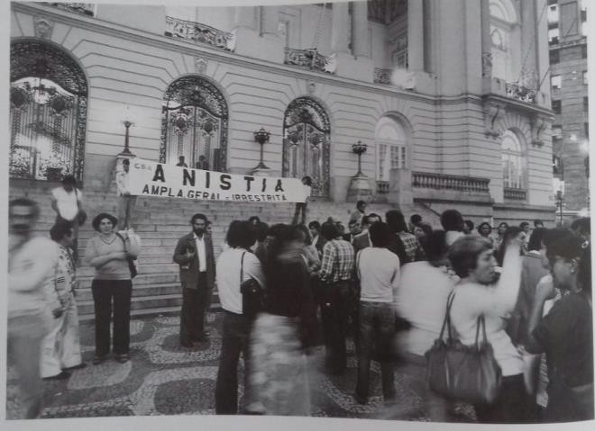

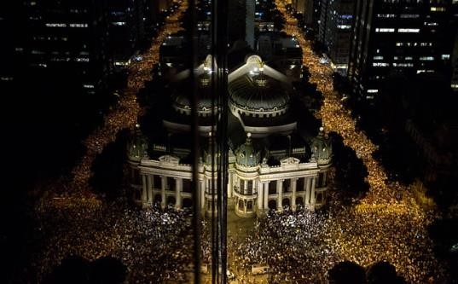

- A partir do que você observou em nosso Roteiro faça um desenho e/ou um grafite resumindo toda a sua experiencia:

Exemplos:
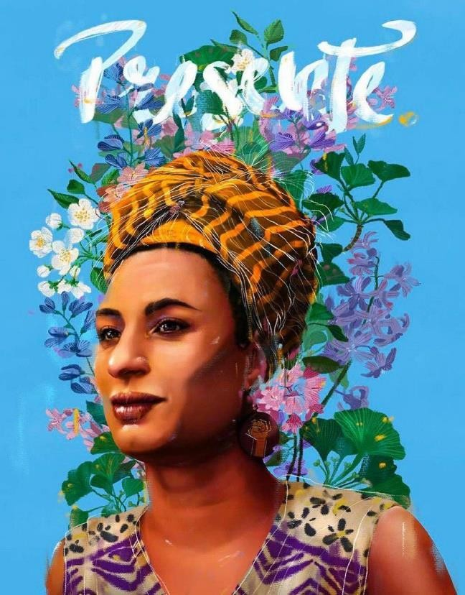
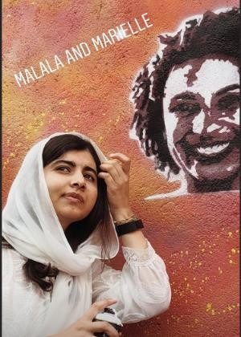

Torna-se necessário salientar que Água Santa se confunde, também com o bairro do Grande Méier. Local de maior comércio e vizinho do bairro de Água Santa. Consultando o acervo da base de dados “Cartografia da Ditadura” no bairro do Méier já há mapeamentos de locais relacionados à Ditadura militar, como sugere o link: http://www.cartografiasdaditadura.org.br/mapa/praca-avai/
Artigo em PDF do acervo “Cartografia da Ditadura”. Disponível em: http://www.cartografiasdaditadura.org.br/files/2014/03/cinel%C3%A2ndia.pdf

